МИНИСТЕРСТВО СЕЛЬСКОГО ХОЗЯЙСТВА РОССИЙСКОЙ ФЕДЕРАЦИИ
ДЕПАРТАМЕНТ НАУЧНО-ТЕХНОЛОГИЧЕСКОЙ ПОЛИТИКИ И ОБРАЗОВАНИЯ
ФЕДЕРАЛЬНОЕ ГОСУДАРСТВЕННОЕ БЮДЖЕТНОЕ ОБРАЗОВАТЕЛЬНОЕ
УЧРЕЖДЕНИЕ ВЫСШЕГО ПРОФЕССИОНАЛЬНОГО ОБРАЗОВАНИЯ
«БЕЛГОРОДСКАЯ ГОСУДАРСТВЕННАЯ СЕЛЬСКОХОЗЯЙСТВЕННАЯ АКАДЕМИЯ ИМЕНИ В.Я. ГОРИНА»

УДК 636. 2:631.3
Регистрационный номер
Инв. № | УТВЕРЖДАЮ  Проректор по научной работе  ФГБОУ ВПО БелГСХА им. В.Я. Горина  _______________А.В. Колесников  «_____» ____________ 2013 г

ОТЧЕТ
О НАУЧНО-ИССЛЕДОВАТЕЛЬСКОЙ РАБОТЕ

по теме
«Разработка и обоснование конструктивно-режимных параметров доильного аппарата с управляемым режимом доения»

Начальник научной части А.Н. Ивченко

Руководитель темы О.А. Чехунов

пос. Майский, 2013 г.
1. Тема: «Разработка и обоснование конструктивно-режимных параметров доильного аппарата с управляемым режимом доения»

2. Исполнитель: кафедра «Машины и оборудование в агробизнесе» ФГБОУ ВПО БелГСХА им. В.Я. Горина

3. Состав творческого коллектива:

Руководитель: Чехунов Олег Андреевич, к.т.н., доцент

Исполнители: Мартынов Евгений Алексеевич, к.т.н., доцент

4. Стоимость работы

Руководитель темы

Доцент кафедры
машин и оборудования в агробизнесе
кандидат технических наук _____________ О.А. Чехунов

Исполнители темы

Доцент кафедры
машин и оборудования в агробизнесе
кандидат технических наук _____________ Е.А. Мартынов
РЕФЕРАТ

Отчет 61 с., 13 рис., 37 источников.
КОРОВА, ДОЕНИЕ, ДОИЛЬНЫЙ АППАРАТ, ВАКУУМ, ДАВЛЕНИЕ, МАСТИТ, УПРАВЛЕНИЕ ДОЕНИЕМ.
Цель проекта – нахождение оптимальной (с точки зрения физиологии) конструкции доильного аппарата с управляемым режимом доения для высокопродуктивных коров способного изменять технологические параметры работы в зависимости от изменяющихся показателей (интенсивности молокоотдачи).
Объект исследований - процесс работы доильного аппарата обеспечивающего управление режимом доения (изменение вакуумметрического давления в подсосковом пространстве и частоты пульсаций).
Предмет исследований - закономерности изменения технологических показателей работы доильного аппарата с управляемым режимом доения.
Задачи проекта:
* произвести анализ известных технических решений существующих отечественных и зарубежных доильных аппаратов на основании которого обосновать дальнейшее направление их совершенствования направленное на управление режимом доения в зависимости от изменяющихся параметров молоковыведения;
* разработать новую конструкцию доильного аппарата позволяющего управлять режимом доения (изменять вакуум в подсосковом пространстве доильного стакана и частоту пульсаций сосковой резины);
* обосновать основные конструктивные и режимные параметры доильного аппарата обеспечивающего управление режимом доения;
* изучить как влияет разработанный доильный аппарат обеспечивающий управление режимом доения на физиологию животных и заболеваемость вымени коров маститом.

Актуальность темы:
Рост молочной продуктивности скота зависит не только от генетического потенциала коров, но и от применяемого оборудования и в первую очередь это относится к доильному оборудованию, так как оно непосредственно контактирует с животными.
Исходя из этого необходимо обратить внимание на разработку такого доильного оборудования, которое бы полностью отвечало физиологическим и морфологическим свойствам вымени коров. Кроме того не следует забывать и о его правильной эксплуатации.
На сегодняшний день промышленностью выпускается довольно большое количество доильных аппаратов которые в той или иной степени изменяют режимы работы в процессе доения. Это в первую очередь изменение величины вакуумметрического давления в подсосковом пространстве стакана в зависимости от интенсивности истечения молока из вымени и изменение частоты пульсаций во время машинного доения. Однако доильного аппарата который бы объединял два этих параметра одновременно и тем самым в полной мере отвечал физиологии коров на сегодняшний день не создано.
Исходя из этого вопрос разработки доильного аппарата с управляемым режимом доения остается в настоящее время актуальным и требует своего решения.
Научная новизна и практическая значимость проекта:
Разработан доильный аппарат позволяющий управлять режимом доения (изменять вакуум в подсосковом пространстве доильного стакана и частоту пульсаций сосковой резины в зависимости от интенсивности истечения молока), получены его оптимальные конструктивные и технологические параметры для его конструирования и эксплуатации. Практическая значимость: использование доильного аппарата, обеспечивающего управление режимом доения приведет к повышению эффективность доения коров, росту молочной продуктивности и снижению заболеваемости маститом вымени животных.
Содержание
 | стр.
Введение | 6
1. СОСТОЯНИЕ ВОПРОСА, ЦЕЛЬ И ЗАДАЧИ ИССЛЕДОВАНИЙ | 7
1.1. Обзор существующих конструкций доильных аппаратов | 7
1.2. Цель и задачи исследований | 32
2. ОПИСАНИЕ РАЗРАБОТАННОГО ДОИЛЬНОГО АППАРАТА С УПРАВЛЯЕМЫМ РЕЖИМОМ ДОЕНИЯ | 33
3. АНАЛИТИЧЕСКОЕ ОБОСНОВАНИЕ РАБОТЫ ДОИЛЬНОГО АППАРАТА, ОБЕСПЕЧИВАЮЩЕГО УПРАВЛЕНИЕ РЕЖИМОМ ДОЕНИЯ | 39
4. ПРОГРАММА, МЕТОДИКА И РЕЗУЛЬТАТЫ ЭКСПЕРИМЕНТАЛЬНЫХ ИССЛЕДОВАНИЙ ДОИЛЬНОГО АППАРАТА ОБЕСПЕЧИВАЮЩЕГО УПРАВЛЕНИЕ РЕЖИМОМ ДЕНИЯ | 44
Литература | 55

ВВЕДЕНИЕ

Рост молочной продуктивности скота зависит не только от генетического потенциала коров, но и от применяемого оборудования и в первую очередь это относится к доильному оборудованию, так как оно непосредственно контактирует с животными.
Исходя из этого необходимо обратить внимание на разработку такого доильного оборудования, которое бы полностью отвечало физиологическим и морфологическим свойствам вымени коров. Кроме того не следует забывать и о его правильной эксплуатации.
На сегодняшний день промышленностью выпускается довольно большое количество доильных аппаратов которые в той или иной степени изменяют режимы работы в процессе доения. Это в первую очередь изменение величины вакуумметрического давления в подсосковом пространстве стакана в зависимости от интенсивности истечения молока из вымени и изменение частоты пульсаций во время машинного доения. Однако доильного аппарата который бы объединял два этих параметра одновременно и тем самым в полной мере отвечал физиологии коров на сегодняшний день не создано.
Исходя из этого вопрос разработки доильного аппарата с управляемым режимом доения остается в настоящее время актуальным и требует своего решения.

1 СОСТОЯНИЕ ВОПРОСА, ЦЕЛЬ И ЗАДАЧИ ИССЛЕДОВАНИЙ

1.1 Обзор существующих конструкций
доильных аппаратов

Качество выполнения технологического процесса доения зависит от многих факторов. К основным из них относятся следующие [1, 2]:
- эффективная стимуляция молокоотдачи и полное выведение молока из вымени коровы без ручного додаивания;
- воздействие на вымя коровы, близкое к естественным действиям теленка при сосании;
- возможность регулировки воздушного разрежения, сжатия соска, частоты пульсаций и размеров сосковой резины в зависимости от физиологического состояния коровы;
- доильные машины и аппараты не должны вызывать патологических раздражений сосков и вымени;
- полный отвод молока от сосков передних и задних долей в первые минуты доения;
- соответствие температуры доильных стаканов температуре тела коровы;
- исключение возможности наползания доильных стаканов во время доения на вымя и пережимания верхнего устья соскового канала;
- автоматизированное отключение доильных стаканов при полном выдаивании коровы и обеспечение полной безопасности для животных при случайной передержке доильных стаканов на сосках вымени;
- простота конструкции, бесшумность работы;
- хороший товарный вид установки и возможность выдаивания в ведро, флягу, молокопровод;
- работа доильных аппаратов без смазывания, инертность их деталей к среде, воде, молоку и др.;
- надежное удержание доильных стаканов на сосках вымени коров во время доения;
- высокая эксплуатационная надежность и простота обслуживания.
Каждое животное имеет свой биологический ритм [3]. В разных странах ведутся исследования по определению естественной частоты доения коров, которая у разных животных может колебаться от одного до 5...6 раз в день. Следовательно, необходимо иметь специальные приборы, чтобы формировать коров в группы с одинаковой частотой доения и обучать операторов самостоятельно регулировать положение руки доильного робота, высоту кормушки и стенок стакана в зависимости от размеров туловища животного, режим работы механизма обмывания и массажа вымени. Одновременно необходимо контролировать состояние животного (температуру, массу, частоту пульса), учитывать количество выдоенного молока и анализировать его качество.
Классификация доильных аппаратов

В настоящее время известно большое количество доильных аппаратов различных марок. В общем виде их классифицируют по следующим признакам:
- по роду силы, используемой для извлечения молока: выжимающие и отсасывающие;
- по принципу работы: трехтактные, двухтактные и непрерывного отсоса;
- по конструкции исполнительного органа (доильного стакана): двух- и однокамерные;
- по характеру доения: одновременное, попарное, почетвертное;
- по способу сбора молока: в доильное ведро, в подвижную емкость, в молокопровод, с раздельным сбором молока от каждого соска;
- по режимам доения: однофазные, трехфазные.

Следует отметить, что известные конструкции доильных аппаратов отличаются разнообразием способов воздействия на сосок, о чем свидетельствует приведенная ниже классификация (рисунок 1.1). Данная классификация позволяет прослеживать связи и выявлять характерные их признаки, общие черты и направления в создании доильных аппаратов [4].
Рисунок 1.1 - Классификация доильных аппаратов
Для сравнения и выбора наиболее эффективного доильного аппарата рассмотрим их более подробно.
Трехтактный доильный аппарат «Волга» предназначен для машинного доения коров в доильное ведро и в нижний молокопровод. Доильный аппарат состоит из доильного ведра, крышки, пульсатора, молочного шланга, воздушного шланга, коллектора и четырех доильных стаканов. Для контроля за процессом доения в молочный шланг вставляют стеклянную трубку.
Коллектор представляет собой устройство, предназначенное для сбора молока из отдельных стаканов, распределения между стаканами переменного вакуума и создания такта отдыха. Состоит он из корпуса, крышки, стержня с клапаном, направляющей, мембраны, шайбы, кронштейна и винта. В коллекторе образуются четыре камеры: камера постоянного вакуума, две камеры переменного вакуума и камера постоянного атмосферного давления. Камера постоянного вакуума коллектора, соединяется с молочной камерой отверстием диаметр которого 0,8 мм. Данное отверстие обеспечивает сохранение в подсосковых пространствах доильных стаканов при такте отдыха вакуум порядка 11...13 кПа. Это способствует лучшему удержанию доильных стаканов на сосках коровы и продувке молочного шланга во время такта отдыха.
В корпусе расположены четыре патрубка для сбора молока от каждого соска. Патрубки молочными трубками соединяются с доильными стаканами. На концах патрубков сделаны косые срезы, благодаря которым при надевании доильных стаканов молочные трубки легко пережимаются и установка доильных стаканов происходит без прососов.
Пульсатор доильного аппарата «Волга» состоит из корпуса, вставки, крышки, клапан-шайбы, нижнего клапана, регулировочного винта, мембраны, патрубка постоянного вакуума и патрубка переменного вакуума. Регулировочным винтом можно изменять сечение канала, через которое воздух проходит в камеру, и тем самым регулировать частоту пульсаций в широких пределах (от 0 до 150 пульсаций в минуту). При работе аппарата частоту пульсаций устанавливают на слух по секундной стрелке часов. Наличие в корпусе и крышке двух расположенных друг против друга кольцевых выточек обеспечивает соединение между собой камер переменного вакуума при любом положении крышки и мембраны по отношению к корпусу. Это значительно упрощает сборку и уход за пульсатором.
Аппарат ДА-2М состоит из следующих узлов: четырех доильных стаканов, коллектора, пульсатора, капроновых шлангов. Доильный стакан является рабочим органом доильного аппарата. Он состоит из сосковой резины, которая выполнена совместно с молочной трубкой. В месте соединения сосковой резины с молочной трубкой имеются три буртика, которые используются для нормального натяжения сосковой резины, корпуса доильного стакана, выполненного из нержавеющей стали, верхней капроновой головки с патрубком переменного вакуума.
Во время работы в подсосковой камере будет постоянный вакуум, который распространяется из ведра или молокопровода через коллектор, а в межстенном пространстве (камере) – переменный вакуум, который поступает через распределитель коллектора от пульсатора.
Доильный аппарат ДА-2М работает по двухтактному принципу с подсосом воздуха в коллекторе. Каждая пульсация состоит из такта сосания и такта сжатия. Переменный вакуум, необходимый для работы доильного аппарата, создается пульсатором. Пульсатор имеет четыре камеры: постоянного вакуума I (рисунок 1.2), переменного вакуума рабочую II, атмосферного давления III и переменного вакуума управляющую IV. Свободно плавающий клапан в верхнем положении отделяет камеру атмосферного давления III от камеры переменного вакуума II, а в нижнем положении изолирует эту камеру от камеры постоянного вакуума II и IV соединены узким каналом, сечение которого можно регулировать специальным винтом. Пульсатор работает следующим образом. Когда доильный аппарат подключают к вакуумпроводу, то диафрагма, за счет давлени в камере IV поднимается и прижимает клапан к верхнему седлу. Вакуум из камеры постоянного вакуума I проникает в камеру II и далее по шлангу переменного вакуума в межстенное пространство доильных стаканов. Происходит такт сосания. Под соском постоянно действует вакуум. В это время воздух из камеры IV отсасывается через канал 11, в результате чего в этой камере устанавливается вакуум.
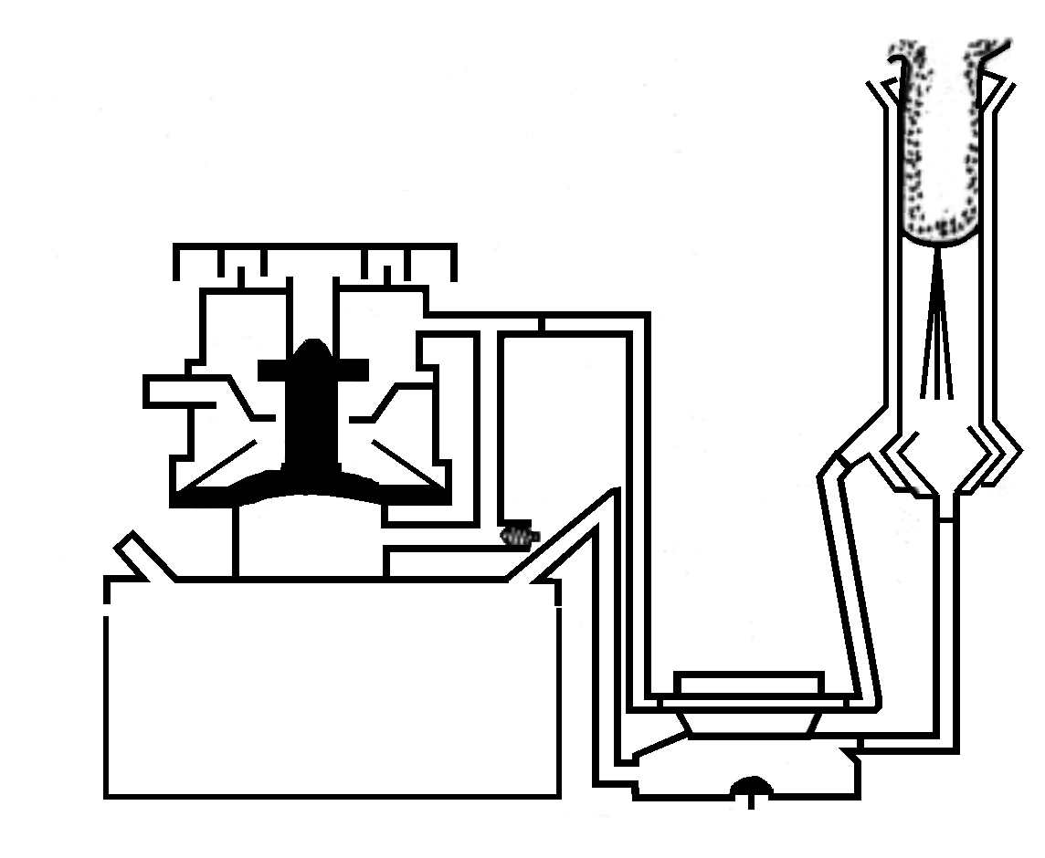
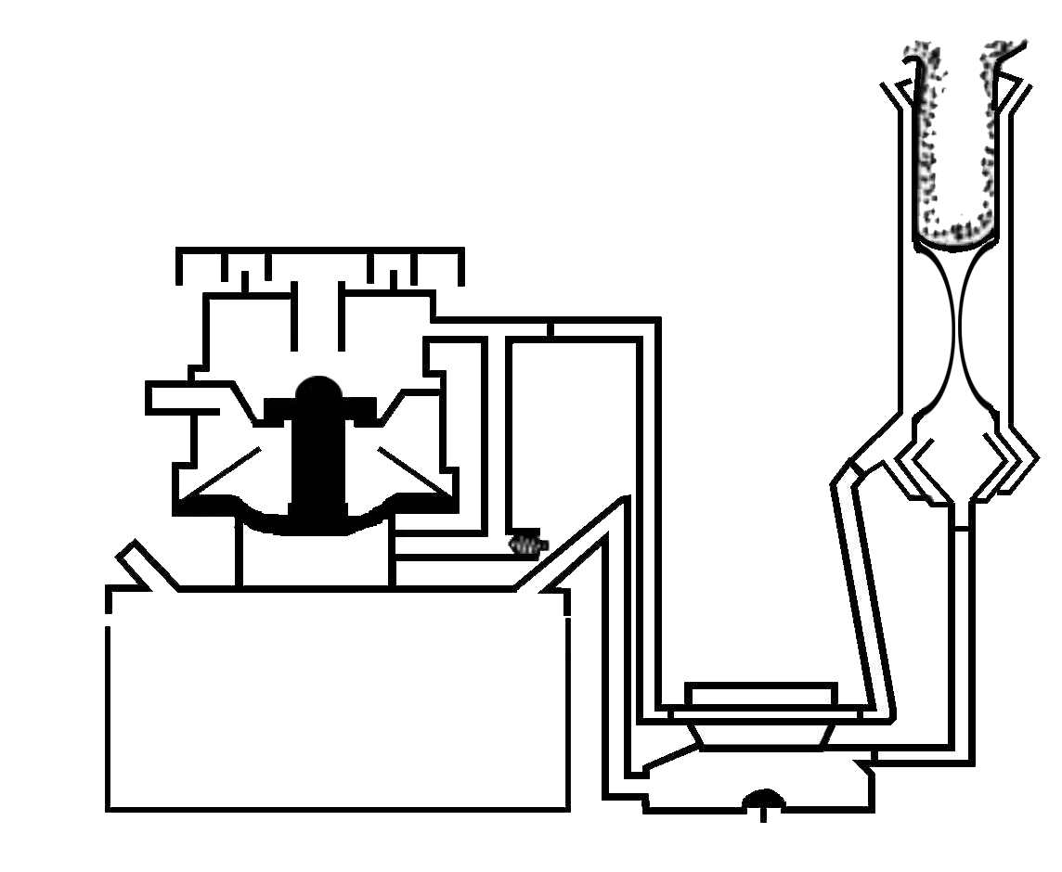
III
II
I
IV
Такт сосания
Такт сжатия

I – камера постоянного вакуума; II – камера переменного вакуума рабочая; III – камера атмосферного давления; IV – камера переменного вакуума управления
Рисунок 1.2 – Схема работы доильного аппарата ДА-2М
Когда величина вакуума в камере IV и в камере II станет одинаковой, мембрана прогибается вниз, в результате чего клапан опускается, и изолирует камеру I от камеры II. При этом камера II соединяется с камерой постоянного атмосферного давления III и атмосферный воздух проникает в межстенные камеры доильных стаканов. В это время наступает такт сосания. Он будет длиться до тех пор, пока воздух не заполнит камеру IV и в ней не установится атмосферное давление. Тогда мембрана поднимается вверх вместе с клапаном, и цикл повторяется.
Чтобы улучшить поступление молока из коллектора в доильное ведро, в коллекторе имеется канал для подсоса воздуха. Это благоприятно влияет на соски вымени коров и повышает скорость доения, так как улучшается отсос молока.
Унифицированный доильный аппарат АДУ-1. Предназначен для машинного доения коров на всех типах отечественных и зарубежных доильных установок. Выпускается в двух и трехтактном исполнении, унифицированных между собой более чем на 60%. Доильный аппарат в трехтактном исполнении маркируется как АДУ-1.01, в двухтактном исполнении – АДУ-1.02. Аппарат состоит из четырех доильных стаканов, коллектора, пульсатора, резиновых шлангов и патрубков, доильного ведра. Частоту пульсаций обеспечивают дроссельная канавка в кольце, которую изготавливают с высокой точностью, и само резиновое кольцо, уплотняющее данную дроссельную канавку.
Отличительные особенности двухтактного коллектора АДУ-1 от коллектора ДА-2М: увеличен объем молочной камеры, основание которой сделано из прозрачного материала. Это дает возможность наблюдать за процессом доения; изменена конструкция шайбы клапана, что упрощает перевод аппарата из положения «Доения» в положение «Промывка».
Трехтактный коллектор имеет четыре камеры: камера постоянного вакуума; камера переменного вакуума (молокосборник); камера атмосферного давления; камера переменного вакуума (распределитель). На крышке распределительной камеры расположен кран-клапан для подключения и отключения коллектора и доильных стаканов от вакуума. Принцип работы аппарата АДУ-1 в двухтактном и трехтактном исполнениях аналогичен принципу действия доильных аппаратов ДА-2М и «Волга».
Низковакуумный доильный аппарат АДН используют в доильной установке АДМ-8. Доильный аппарат АДН состоит из четырех доильных стаканов, коллектора, пульсатора, резиновых шлангов патрубков и ручки-крана для одновременного подключения аппарата к вакуум- и молокопроводам. Доильные стаканы аппарата АДН такие же, как и у аппарата АДУ-1, а коллектор и пульсатор отличаются от других типов по конструкции.
Пульсатор унифицирован с серийным пульсатором аппарата ДА-2М «Майга» на 80% и отличается от него наличием между корпусом пульсатора и корпусом камеры промежуточного кольца со щелевым дросселем и резиновой прокладкой, а также отсутствием регулировочного винта. Дроссель обеспечивает постоянную частоту пульсации разрежения.
Коллектор трехкамерный. Нижняя камера молокосборная, ее вместимость увеличена в 1,5 раза по сравнению с камерой коллектора аппарата ДА-2М «Майга», что способствует стабилизации разрежения в подсосковых камерах доильных стаканов при такте сосания. Особенность устройства коллектора влияет на работу всего аппарата: при впуске воздуха при такте сжатия снижается разрежение в подсосковых камерах доильных стаканов до 8...10,5 кПа, что позволяет отдохнуть соскам, стабилизирует разрежение в доильном аппарате, улучшает режим доения и способствует быстрому продвижению молока из коллектора.
Стимулирующий доильный аппарат АДС. Аппарат осуществляет стимуляцию рефлекса молокоотдачи, снижает вредное влияние вакуума на соски коров и заболевания их маститом. Доильный аппарат АДС состоит из узлов серийного аппарата АДУ-1 и специально разработанного вибропульсатора, задающего режим работы доильного аппарата.
Низкочастотный и высокочастотный блоки пульсатора устроены почти одинаково. Их отличие заключается в конструкции колец, определяющих частоту пульсации, и опор клапанов. Кольцо с более короткой и широкой канавкой устанавливают в высокочастотном блоке, который расположен со стороны малого штуцера. Кольцо с длинной и более узкой канавкой размещают со стороны большого штуцера, канавкой наружу – в сторону накидных гаек.
Доильный аппарат «Нурлат» фирмы «Петротрейд» изготавливается по лицензии шведской компании Alfa Laval Agru и является аналогом доильных аппаратов «Duovac 200» и «Duovac 300», выпускаемых этой компанией. Поэтому далее рассматривается принцип работы, устройство и правила эксплуатации на примере аппарата «Нурлат».
Аппарат эксплуатируется совместно с любой доильной установкой или агрегатом, имеющих вакуумметрическое давление 50кПа. Применение аппарата позволяет предотвратить травмирование сосков вымени, практически исключить заболевание коров маститом и увеличить на 20-25 % молокоотдачу.
Аппарат представляет собой вакуумное механическое устройство, питающееся от линии постоянного вакуума 50 кПа. Он обеспечивает два уровня вакуума: уровень низкого вакуума (33 кПа) и уровень высокого вакуума (50 кПа).
Таблица 3.2 Технические характеристики доильного аппарата «Нурлат»
Наименование параметра, размерность | Значение параметра
1. Питающее вакуумметрическое давление, кПа | 50⁺¹
2. Количество ступеней уровня вакуума, создаваемых аппаратом | 2
3. Режим доения | Трехфазный
4. Вакуумметрическое давление, создаваемое аппаратом, кПа:  фаза стимуляции  фаза основного доения  фаза додаивания | 33±3  50⁺¹  33±3
5. Частота пульсаций, пул/мин:  фаза стимуляции  фаза основного доения  фаза додаивания | 45  60  45
6. Уровень молокоотдачи, при котором происходит переключение режимов аппарата, г/мин | 200
7. Относительная длительность тактов, %  сжатия  сосания | 40…43  60…57
8. Масса подвесной части, кг | ≤1,6
Конструкция аппарата автоматически контролирует в процессе дойки уровень молокоотдачи коровы (количество выделяемого молока в единицу времени) и регулирует уровень вакуума в зависимости от конкретного уровня молокоотдачи. При молокоотдаче менее 200 г/мин аппарат обеспечивает уровень низкого вакуума, при молокоотдаче более 200 г/мин – уровень высокого вакуума.
Функционально аппарат можно разделить на четыре блока: датчик молокоотдачи, блок управления, пульсатор и коллектор (рисунок 1.3).
Конструктивно блок управления 6, приемник 7 и пульсатор 9 объединены в единый узел. В исполнении аппарата ПАД 00.000-01 выше указанный узел крепится к доильному ведру посредством кронштейна, расположенного в нижней части блока управления 6.
Конструктивно коллектор 4 объединен с четырьмя доильными стаканами 1 в единый узел – подвесную часть. В период между дойками подвесная часть подвешивается к скобе, расположенной на ручке блока управления 6. Пульсатор 9 соединяется с коллектором 4 двумя шлангами переменного вакуума 3. Коллектор 4 соединен с приемником 7 прозрачным молочным шлангом 5.
Детали аппарата изготовлены из разрешенных к контакту с молоком конструкционных пластмасс, резин и нержавеющих конструкционных сталей. Детали приемника 7 и крышка коллектора 4 изготовлены из прозрачных материалов, что позволяет наблюдать за процессом дойки.

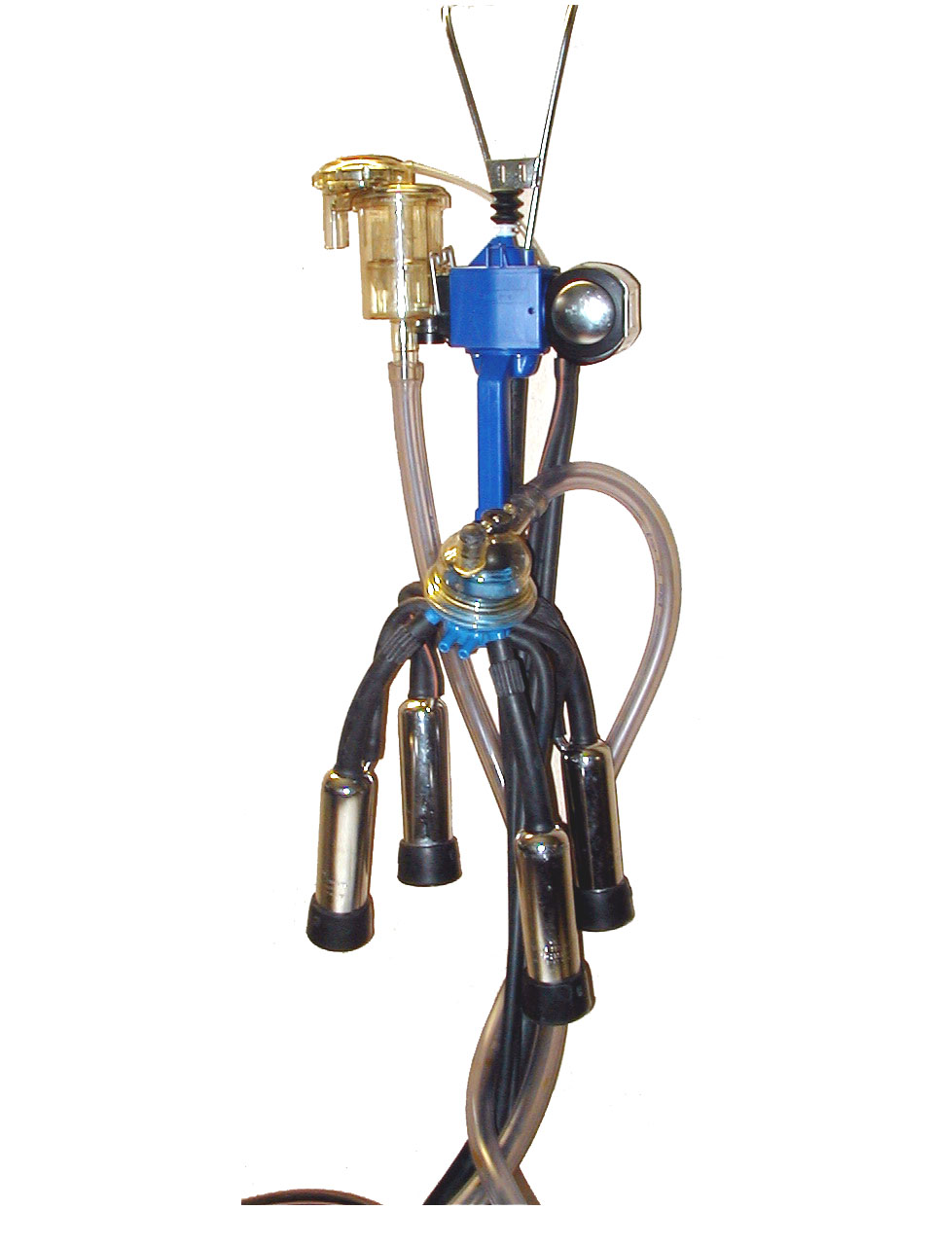
1 – доильный стакан;
1
4
5
6
7
8
9
3
2
2 – сосковая резина;
3 – шланги переменного вакуума;
4 – коллектор;
5 – молочный шланг;
6 – блок управления;
7 – приемник;
8 – скоба;
9 – пульсатор
Рисунок 1.3 - Общий вид доильного
аппарата «Нурлат»

Принцип действия аппарата следующий: в датчике молокоотдачи 7 происходит сравнение действительного уровня молокоотдачи с заданным уровнем, и в зависимости от соотношения действительного и заданного уровней молокоотдачи магнитный клапан, расположенный в блоке управления 6, переводит его с одного уровня вакуума на другой. Уровень вакуума, созданный блоком управления 6, определяет создаваемую пульсатором 9 частоту смены тактов сжатия и сосания.
При работе аппарата в фазе основного доения постоянное вакуумметрическое давление 50 кПа создается на входе блока управления 6, в надмембранной полости приемника 7, в приемнике 7, в молочно-вакуумной полости коллектора 4 и подсосковых пространствах доильных стаканов 1. Переменный уровень вакуума (смена с определенной частотой вакуума 50 кПа и атмосферного давления) создается пульсатором 9 в межстенных камерах доильных стаканов 1.
При работе аппарата в фазе стимуляции и додаивания постоянное вакуумметрическое давление 50 кПа создается на входе блока управления 6, а постоянное вакуумметрическое давление 33 кПа создается в надмембранной полости приемника 7, в приемнике 7, в молочно-вакуумной полости коллектора и в подсосковых камерах доильных стаканов 1. Переменный уровень вакуума создается пульсатором 9 в межстенных камерах доильных стаканов1.
Такт сжатия определяется обжатием сосковой резины за счет разницы вакуумметрического давления в подсосковой камере доильного стакана 1 и атмосферного давления в межстенной камере доильного стакана 1.
Такт сосания определяется раскрытием (принятием первоначальной формы) сосковой резины в доильном стакане 1 за счет равенства вакуумметрического давления в подсосковой камере и межстенных камерах доильного стакана 1. В течение такта сосания происходит удаление молока из соска коровы.
Собранное в молочно-вакуумной камере коллектора 4 молоко удаляется из приемника 7 в молокопровод доильной установки в момент такта сосания.
При молокоотдаче менее 200 г/мин (фаза стимуляции и фаза додаивания) молоко удаляется из приемника 7, не поднимая поплавка в нем.
При молокоотдаче более 200 г/мин (в фазе основного доения) молоко поднимает поплавок в приемнике 7, что приводит к переключению режима уровня вакуума в блоке управления 6.
Доильный аппарат ЗТ-Ф-1 При исследовательской и селекционной работе для определения продуктивности и продолжительности доения отдельных долей вымени коров, а также оценить их пригодности к машинному доения используют доильный аппарат ЗТ-Ф-1 (рисунок 1.4). На коллекторе и измерителе объема нанесены цифровые обозначения, соответствующие долям вымени животного: 1 – левой передней; 2 – правой передней; 3 – левой задней; 4 – правой задней. Для записей показаний аппарата подключают отметчик времени с напряжением питания 12 В. Распределитель в верхней части коллектора шлангами соединен с межстенными камерами доильных стаканов. Измеритель состоит из корпуса, в котором прижимами u1079 закреплено основание. На основании размещены четыре двухкамерных измерительных ковша. Сверху корпус закрыт крышками с приемными камерами и патрубками для подключения к коллектору доильного аппарата. Наполнение ковшей регулируется винтами.
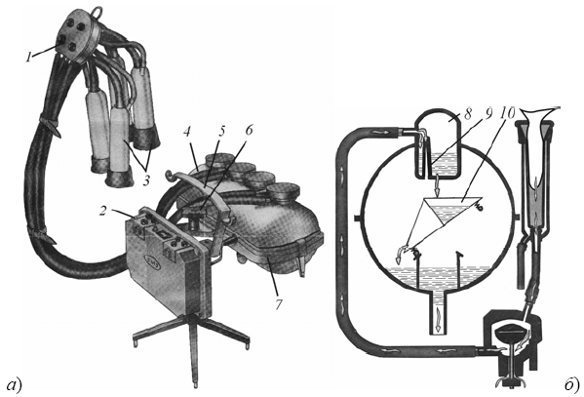
а – общий вид; б – схема работы; 1 – коллектор; 2 – пульт; 3 – доильные стаканы; 4 – измеритель; 5 – ручка; 6 – гайка фиксации измерителя по уровню; 7 – рама измерителя; 8 – приемная камера; 9 – трубка выравнивающая; 10 – ковш
Рисунок 1.4 - Доильный аппарат ЗТ-Ф-1
Для приема и выдачи информации о продуктивности и продолжительности доения отдельных четвертей вымени, обработки сигналов от измерителя о необходимости додаивания или снятия подвесной части с вымени применяется пульт. Погрешность отсчета времени молокоотдачи пультом составляет ±5 %, а по каждой четверти – 5 с, предел измерения разового удоя – 50…9950 г. Питание пульта автономное от двух батареек напряжением 4,5 В каждая. Молоко поступает в приемную камеру 8, отделяется от воздуха, который отсасывается по выравнивающей трубке 9, и сливается в одну из камер ковша 10. При наборе 50 г молока ковш опрокидывается, подставляя под струю молока вторую камеру. Во время опрокидывания магнит, укрепленный на боковой стенке ковша, замыкает контакты датчика, сигнал от которого поступает в блок памяти пульта. В блоке памяти отдельно фиксируются надой и время доения по каждой доли вымени. При интенсивности доения менее 50 г за 30 с из любой доли отсчет времени прекращается. По окончании доения загорается световой индикатор на пульте. В этот момент оператор нажимает кнопку "додаивание" на пульте и начинается отсчет времени додаивания по всем долям. При вторичном снижении интенсивности молокоотдачи менее 50 г за 30 с световой индикатор загорается постоянным светом. На этом доение заканчивается. На табло пульта высвечиваются показания удоя по первой доле вымени. Последовательным нажатием соответствующих кнопок на пульте вызывают показатели надоя по другим долям вымени. Затем списывают показания продолжительности доения по каждой четверти вымени.
Основные технические характеристики доильного аппарата ЗТ-Ф-1 следующие: производительность – 8 коров/ч; погрешность измерения удоя из каждой четверти вымени – ±5 %; погрешность отсчета времени – ±1,5%; вместимость одной камеры ковша – 50 г; цена деления счетного указателя – 50 г; пропускная способность ковша – 0,2…2,0 кг/мин; напряжение питания – 9 В; масса – 12 кг.
Доильные аппараты серии «Профимилк», работающие при уровне вакуума 44-54 кПа, предназначены для машинного доения коров на доильных установка любого типа и могут использоваться как для доения в молокопровод, так и в доильное ведро. Аппараты «Профимилк» собираются российской компанией «УМОКО» из комплектующих итальянской фирмы Interpuls S.P.A.
Доильное ведро выполнено из прозрачного ударопрочного пластика объемом 26 или 30 литров с мерной линейкой на внешней стороне ведра для контроля количества выдоенного молока. Возможна комплектация аппаратов доильными ведрами из нержавеющей стали объемом 23, 25 или 30 литров.
Доильные аппараты «Профимилк» комплектуются пневматическими пульсаторами попарного принципа действия LL 90 и L 80 с регулируемой частотой пульсаций. Пульсатор L 80 используется на моделях аппаратов для доения в ведро, а LL 90 – для доения в молокопровод. Помимо пневматических пульсаторов возможна комплектация доильных аппаратов электронными пульсаторами моделей LP 20 или LE 20.
Для сбора молока от доильных стаканов и распределения переменного вакуума используется коллектор Orbiter 340 с верхней частью из ударопрочного пластика, объемом 340 мл и Orbiter 350 – из нержавеюжей стали, объемом 350мл.
Общий вид аппарата представлен на рисунке 1.5. Конструктивно коллектор 2, короткие вакуумные шланги 9, сосковая резина 7 и доильные стаканы 9 объединены в единый узел – подвесную часть. Подвесная часть с одной стороны при помощи доильных стаканов 9 (с сосковой резиной 7) устанавливается на вымя коровы, а с другой стороны при помощи молочного шланга 4 и ручки 3 соединена с молокопроводом. Для подачи переменного вакуума в межстенное пространство доильных стаканов на коллекторе 2 имеется распределитель, входные патрубки которого при помощи двойного вакуумного шланга 5 соединены с пульсатором 1, а выходные патрубки при помощи коротких вакуумных шлангов 9 соединены с доильными стаканами 8.
5
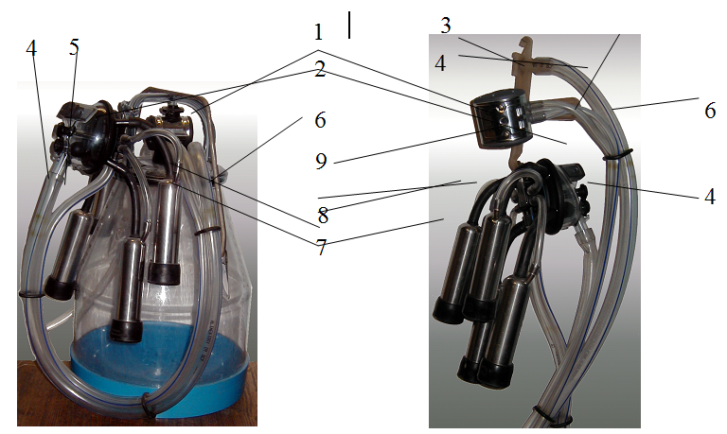
а – исполнение при доении в ведро; б – исполнение при доении в молокопровод; 1 – пульсатор LL 90 (L 80); 2 – коллектор ORBITER 340 (350); 3 – вакуумно-молочный кран; 4 – шланг молочный Ø16x26, L=2,6 м; 5 – шланг вакуумный 012,7x21, L=0,35 м; 6 – кольцо Ø 35 мм для фиксации шлангов; 7 – резина сосковая (силиконовая); 8 – доильные стаканы; 9 – вакуумные патрубки
Рисунок 1.5 - Доильный аппарат «Профимилк»
В исполнении при доении в молокопровод пульсатор 1 закреплён на вакуумно-молочном кране 3, который служит для подвешивания доильного аппарата на молокопровод. В этом случае вакуум подводится к пульсатору 1 при помощи вакуумного шланга 5, который с одной стороны соединяется с патрубками пульсатора, а с другой стороны с вакуумным патрубком вакуумно-молочного крана 3. В исполнении при доении в ведро пульсатор 1 закреплен на крышке доильного ведра.
Рабочий процесс осуществляется следующим образом. При работе аппарата постоянное вакуумметрическое давление 50 кПа создаётся в молочном шланге 6, во внутренней полости коллектора 2 и в подсосковых камерах доильных стаканов 8. Переменный уровень вакуума (смена с частотой 60 раз в минуту от 50 кПа до уровня атмосферного давления) создаётся пульсатором 1 в межстенных камерах доильных стаканов 9. Такт сжатия соска происходит при сжатии сосковой резины за счёт разницы вакуумметрического давления в подсосковой камере и атмосферного давления в межстенной камере доильного стакана. Такт сосания происходит при раскрытии сосковой резины в доильном стакане за счёт равенства вакуумметрического давления в подсосковой камере и межстенной камере доильного стакана. В течение такта сосания происходит удаление молока из цистерны соска коровы. Молоко попадает в коллектор 2 и по молочному шлангу 4 транспортируется в молокопровод.
Продолжительность тактов сосания и сжатия в процентном соотношении составляет 60:40 (для стандартного исполнения). В этом случае 60% времени пульсации сосковая резина раскрыта и происходит извлечение молока из вымени, а 40 % времени пульсации сосковая резина сжимает сосок, что вызывает приток и накапливание молока в цистерне соска. В зависимости от скорости молокоотдачи и других индивидуальных особенностей коров, в пульсаторе могут быть установлены следующие соотношения тактов сосания и сжатия: 50:50; 60:40; 65:35; 70:30.
Пульсатор LL 90 (L 80) обеспечивает одновременную подачу вакуумметрического давления только на одну пару доильных стаканов левую или правую, т.е. происходит «попарное доение» (рисунок 1.6). Все детали смонтированы в пластмассовом корпусе 1, на котором с помощью винтов 4 и 6 закреплены боковые 2,3 и верхняя крышка 5. Верхняя крышка 5 выполнена с отверстиями для доступа воздуха. Сразу под крышкой установлен воздушный фильтр 10. Регулирование числа пульсаций осуществляется с помощью винта 20, а изменение соотношения тактов с помощью переключающей пластины 13, закрепленной фиксатором 14.
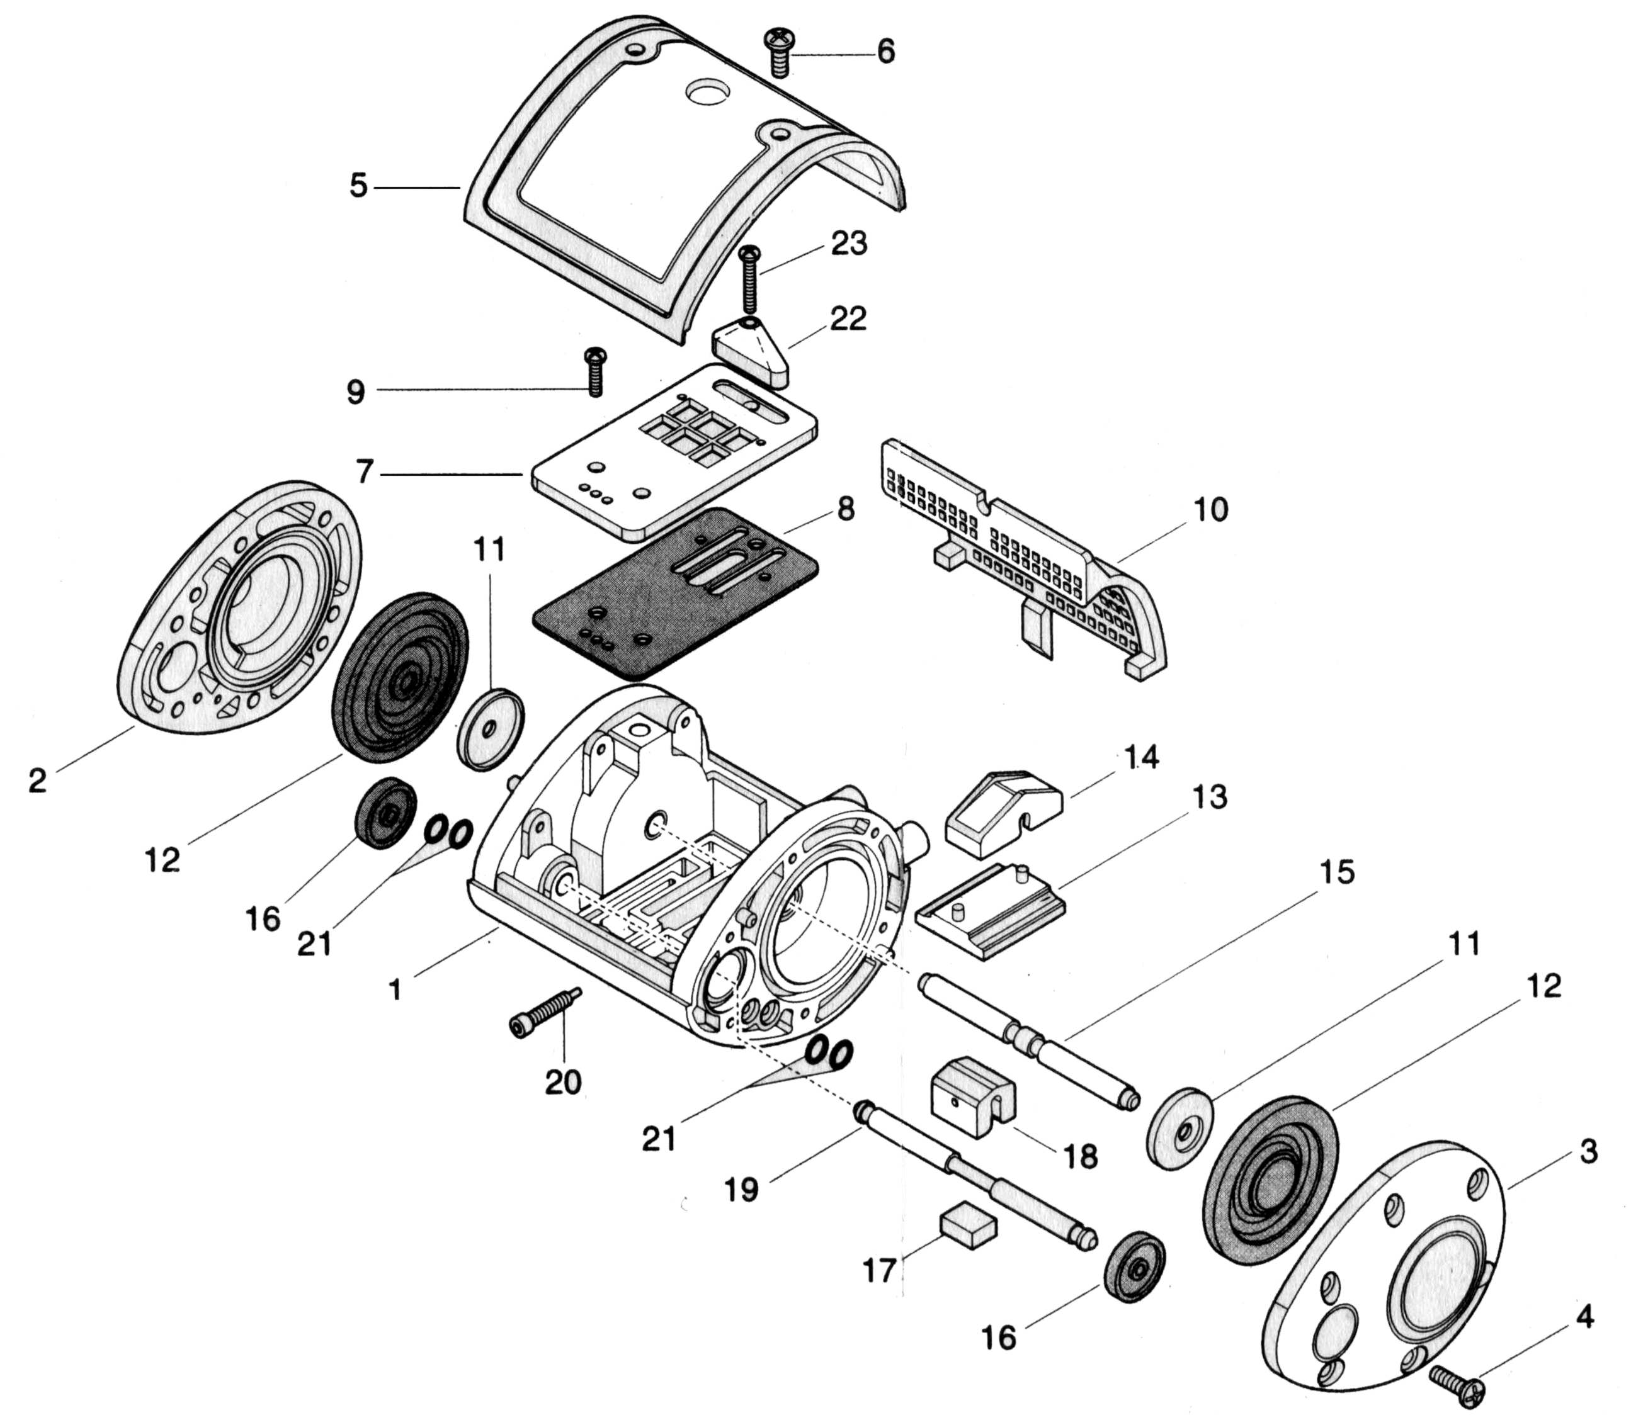
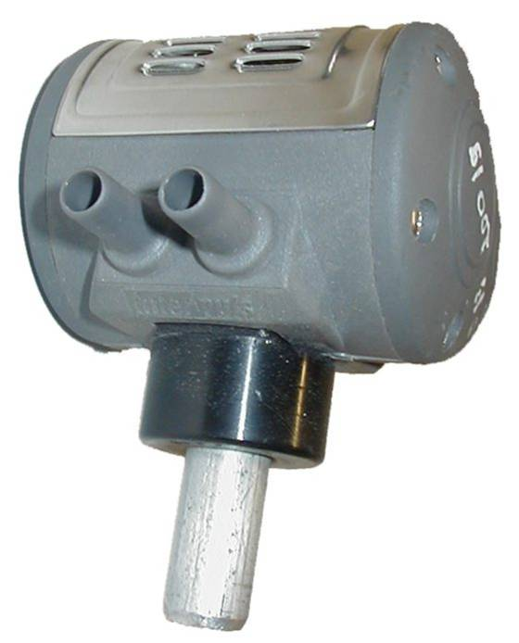
а
б

а – общий вид; б – деталировка; 1 – корпус; 2,3 – крышки боковые; 4,6, 9, 23 – крепежные винты; 5 – верхняя крышка; 7 – клапанная панель; 8 – уплотнение панели; 10 – фильтр; 11 – тарелка диафрагмы; 12 – диафрагма; 13 – переключающая пластина; 14 – фиксатор; 15 – главная ось; 16 – малая диафрагма; 17 – малая пластина; 18 – фиксатор малой пластины; 19 – малая ось; 20 – регулировочный винт; 21 – кольцо; 22 – фиксатор клапанной панели
Рисунок 1.6 - Пульсатор LL 90
Изменение соотношения тактов сосания и сжатия. В зависимости от скорости молокоотдачи в разные периоды лактации и индивидуальных особенностей коров, в пульсаторе LL 90 могут быть установлены следующие соотношения тактов сосания и сжатия: 50:50; 60:40; 65:35; 70:30. Чем меньше такт сосания, тем больше времени отводится на восстановление кровообращения в сосках, но при этом замедляется процесс доения. Наибольшее распространение получили пульсаторы с соотношением тактов сосания и сжатия 60:40, в этом случае у животного нормально проходит процесс выведения молока из вымени и восстановления кровообращения в сосках. При соотношении тактов 50:50 несколько замедляется процесс доения, но при этом увеличивается время сжатия, что позволяет восстановить кровообращение сосков вымени, и снизить риск заболевания коров маститами. Соотношение 50:50 рекомендуется для доения высокопродуктивных животных с высокой скоростью молокоотдачи в первые минуты, для предотвращения «мокрого доения». Соотношение 65:35 и 70:30 применяются, когда необходимо увеличить скорость молокоотдачи и сократить продолжительность доения. Однако в этом случае из-за сокращения времени сжатия и нарушения кровообращения в сосках, более часто возникают случаи заболевания коров маститом. Для изменения тактового соотношения у пульсаторов LL 90 (L 80) необходимо заменить большую переключающую пластину 13. Значение тактового соотношения обязательно указывается на ее верхней части.
Коллектор предназначен для распределения переменного вакуума по межстенным камерам доильных стаканов и сбора молока из подсосковых пространств доильных стаканов в общую молочно-вакуумную магистраль. Детали коллектора образуют две взаимно несвязанные полости. Полость переменного вакуума образована корпусом и распределителем, закрепленным с помощью стержня с пластиной и гайки. Полость постоянного вакуума, в которой собирается молоко, образована корпусом и молокосборником. В молокосборнике установлен клапан с фиксатором. При доении и при промывке аппарата фиксатор фиксируется зацепами, расположенными на молокосборнике. Клапан используется для отключения подвесной части аппарата при снятии ее с сосков вымени коровы. Для предохранения попадания механических примесей в коллектор во время спадывания доильных стаканов служит предохранительный упор на молокосборнике. Данный упор не позволяет клапану находится в открытом положении, в результате чего перекрывается доступ разряжения в молокосборник коллектора. С помощью пластины коллектор подвешивается в перерыве между дойками на крючок вакуумно-молочного крана. Два центральных штуцера распределителя 3 предназначены для подключения к пульсатору. Два правых и два левых штуцера распределителя 3 предназначены для подключения коллектора к пульсационным камерам доильных стаканов.

Доильные аппараты компании S.A.C. Компания S.A. Christensen & Co была основана в 1938 году в Дании. Компания специализируется на доильном оборудовании, благодаря чему более чем за 60 лет работы накопила огромный опыт в этой области. Компания экспортирует свое оборудование более, чем в 65 стран мира. Значительную часть рынка S.A.C. занимает в Японии, Германии, на Ближнем Востоке и в Дании.
Фирма S.A.C. выпускает широкий спектр двухтактных доильных аппаратов, для различных типов доильных установок. Так при доении на установках оборудованных только вакуумпроводом выпускается переносной ведерный доильный аппарат (рисунок 1.7), включающий пластиковое ведро 1 объемом 24 или 30 л из ударопрочного пластика с тарированной шкалой надоя, пульсатор 2 механического типа, коллектор с доильными стаканами (на рис. не показаны), молочные 3 и вакуумные шланги, а также маститный индикатор 4, который комплектуется только с коллекторами «Uniflow 3М» или «Uniflow 2М».
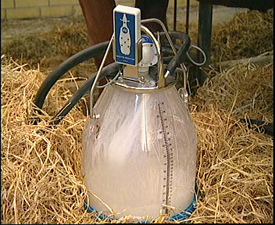
1
2
4
3

1 – пластиковое ведро;
2 – механический пульсатор;
3 – молочные шланги;
4 – маститный индикатор

Рисунок 1.7 - Доильный аппарат S.A.C. для доения в ведро

Кроме ведерных доильных аппаратов фирма S.A.C. выпускает доильные аппараты аналогичные по компоновке отечественным аппаратам типа ДА-2М, АДУ-1 и др. Такой доильный аппарат состоит из механического пульсатора попарного доения 1, закрепленного на ручке 2 (рисунок 1.8 а), коллектора 3 (рисунок 1.8 б) имеющего пластиковый или металлический корпус, четырех доильных стаканов 4 (рисунок 1.8 в), а также молочных 5 и вакуумных 6 шлангов.
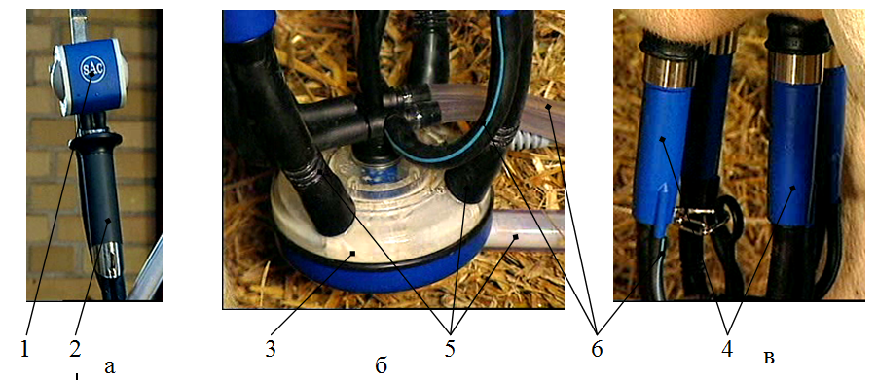
а – пульсатор; б – коллектор; в – доильные стаканы; 1 – пульсатор; 2 – ручка пульсатора; 3 – коллектор Uniflow 3; 4 – доильные стаканы; 5 – молочные шланги и патрубки; 6 – вакуумные шланги и патрубки
Рисунок 1.8 - Узлы двухтактного доильного аппарата S.A.C.
Объем коллектора «Uniflow 3» равен 430 см³, он имеет диаметр входного отверстия 14 мм и выходного 16 мм, что обеспечивает постоянный, быстрый, но спокойный отток молока через коллектор. При этом риск скачков вакуума и образования пены сокращен, даже при самом высоком значении потока молока в минуту.
Следующей, более современной моделью, является доильный аппарат SAC 800S и 900S с автоматическим съемником подвесной части «SacСo 800S» и 900S (рисунок 1.9). Если провести аналогию с ранее описанными доильными аппаратами, то по своей конструкции и техническим характеристикам он находится в одном ряду с такими аппаратами, как «Нурлат», «Duovac 300» и пр. Условно доильный аппарат SAC 800S можно разделить на 3 крупных блока: подвесная часть (включает стандартные коллектор и доильные стаканы); автоматический съемник подвесной части и блок управления. Блок управления включает следующие основные узлы: пульсатор 1, приемник молока 2, пульт управления 3. Кроме этого аппарат имеет вакуумно-молочный кран 5, а также вакуумные и молочные шланги.
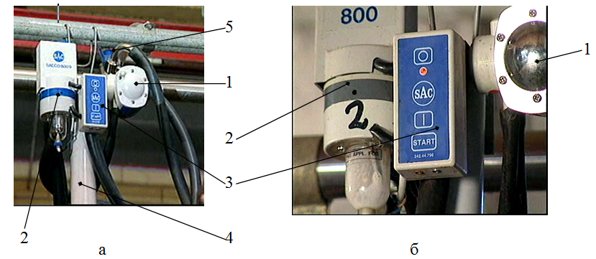
а – общий вид; б – блок управления; 1 – механический пульсатор; 2 – приемник молока; 3 – пульт управления; 4 – автоматический съемник подвесной части «SacСo 800S»; 5 – вакуумно-молочный кран «Unicombi»
Рисунок 1.9 - Доильный аппарат SAC 800 S
Электронные автосъемники SACCO 800S и 900S контролируются микропроцессором. Как только молокоотдача становится менее 200 г/мин, аппарат после 15 с задержки снимается с сосков коровы и подтягивается к низу трубы. Выравнивание вакуума происходит медленно, через небольшое отверстие в коллекторе. Эта система защищает дойную корову и способствует сохранению качества молока. В начале доения есть нейтральная фаза – 90 с, в течении которой автосъемник не срабатывает. Если корова не доится в течении этого периода, доильный аппарат будет отключен по истечении 12-20с.
Одной из последних разработок фирмы S.A.C являются доильные аппараты серии «UNICO» («UNICO 1», «UNICO 2», «UNICO 3»). Главной их отличительной особенностью от аппаратов SAC 800S является наличие встроенного электронного пульсатора, позволяющего выполнять стимуляцию вымени.
Стимуляция вымени активизируется только в тех случаях, когда поток молока меньше 400-500 г/мин. Электронный пульсатор контролирует доение в течении первых 15с с нормальной пульсацией (90 пул./мин), затем в течении последующих 75с может быть активизирована стимуляция. Однако если молокоотдача коровы превышает 400-500 г/мин, то стимуляция не производится.
Электронный пульсатор встроен в единый блок управления 1, кроме этого доильный аппарат «UNICO 1» имеет автосъемник подвесной части 2, коллектор с доильными стаканами, молочные и вакуумные шланги, а также может устанавливаться маститный индикатор 3 (рисунок 1.10) .
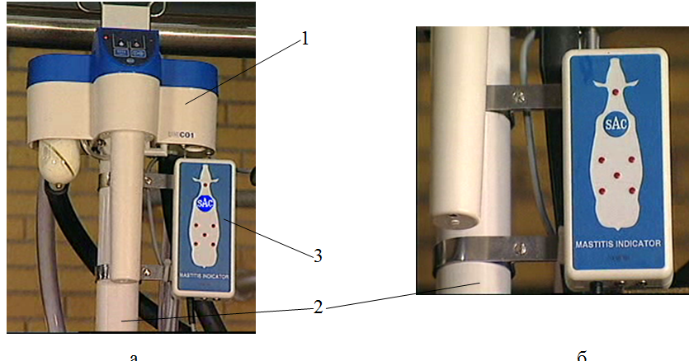
а – общий вид доильного аппарата; б – общий вид маститного индикатора; 1 – блок управления; 2 – автосъемник; 3 – маститный индикатор
Рисунок 1.10 - Доильный аппарат «UNICO 1» с электронным пульсатором
Маститный индикатор (Mastitis indicator) позволяет узнать о заболевании коровы за несколько дней до появления видимых изменений в качестве молока. Он может применяться с различными типами доильных аппаратов, а также при доении молодняка и коров с хроническим маститом. «Мозгом» системы является небольшой блок с микропроцессором оснащённый световыми индикаторами, позволяющими определить, заражены ли доли вымени коровы, температуру молока во время дойки и статус доения. «Сердцем» системы являются датчики, установленные в коллекторе «Uniflow 3М», определяющие проводимость, и, следовательно, наличие солей в молоке. Таким образом, возникает возможность лечения коровы на ранней стадии избегая применения дорогостоящих антибиотиков на более поздних стадиях.
Доильные аппараты компании Westfalia. Немецкая компания Westfalia Landtechnik GmbH является одним из лидеров в производстве оборудования не только для машинного доения коров, но и для всего животноводства. Компания выпускает широкий спектр доильных аппаратов различной комплектации. Наибольшее распространение в России получили следующие модели.
- Доильный аппарат «Classic» (рисунок 1.11 а) – наиболее простая модель аппарата, в состав которой входит: пневматический двухтактный пульсатор 3 попарного доения «Constant», смонтированный на скобе 2 для подвески доильного аппарата; коллектор 8 (модель «Classic 300» с объемом 300мл); доильные стаканы 9 с силиконовой сосковой резиной «Stimulor» 10; вакуумных 6 и молочных 7 шлангов и патрубков. К трубопроводам доильной установки аппарат «Classic» подсоединяется с помощью совмещенного молочно-вакуумного крана «Quadrofix» 4.
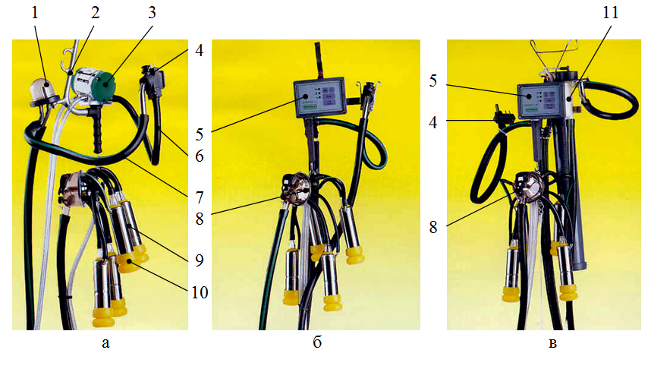
а – аппарат «Classic»; б – аппарат «Stimopuls С»; в – аппарат «Stimopuls MA»; 1 – устройство для визуального наблюдения за потоком молока; 2 – скоба для подвески доильного аппарата; 3 – пульсатор; 4 – молочно-вакуумный кран; 5 – электронный блок управления; 6 – вакуумный шланг; 7 – молочный шланг; 8 – коллектор; 9 – доильные стаканы; 10 – сосковая резина; 11 – автоматический съемник доильных стаканов
Рисунок 1.11 - Доильные аппараты компании Westfalia
Для удобства визуального наблюдения за процессом молокоотдачи при доении на скобе 2 смонтировано устройство 1 для наблюдения за потоком молока. Работа доильного аппарата аналогична работе отечественных двухтактных аппаратов ДА-2М «Майга», АДУ-1, с той лишь разницей, что пульсатор 3 обеспечивает попарное доение.
Коллектор «Classic 300» (рисунок 1.12) по принципу работы и устройству аналогичен коллекторам, выпускаемым другими фирмами. Его отличительной особенностью является наклон стенок молокосборника 4 к выходному патрубку 6 и наличие в его нижней части двух направляющих пластин 5, которые создают эффект воронки в направлении выходного патрубка 6. Это уменьшает завихрение молока при выходе и обеспечивает более быструю его транспортировку в молокопровод доильной установки. Корпус 3 коллектора выполнен из нержавеющей стали, а распределитель 2 из пластмассы.
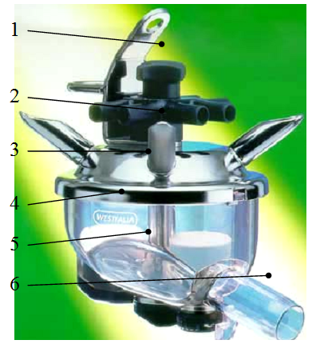 | 1 – скоба; 2 – распределитель; 3 – корпус; 4 – молокосборник; 5 – направляющая плоскость; 6 – выходной патрубок  Рисунок 1.12 - Коллектор «Classic 300»
2. Доильные аппараты серии «Stimopuls» обеспечивают автоматическую стимуляцию сосков вымени и отключение пульсаций после прекращения молокоотдачи – «Stimopuls С» (рисунок 1.11 б), а также автоматическое снятие доильных стаканов после прекращения молокоотдачи – «Stimopuls МА» (рис. 3.29 в). Узлы и детали подвесной части (коллектор, доильные стаканы, патрубки) доильных аппаратов этой серии такие же, как и у аппаратов серии Classic. Главной их отличительной особенностью является наличие электронного блока управления 5, регулирующего режим работы аппарата.
Рабочий процесс доильных аппаратов серии «Stimopuls» состоит из двух фаз: стимуляции и основного доения (рисунок 1.13). Здесь необходимо отметить,
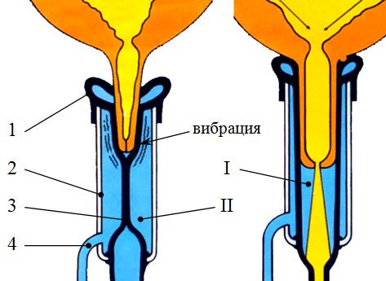
I – подсосковая камера; II – межстенная камера; 1 – присосок; 2 – корпус стакана;
3 – сосковая резина; 4 – трубка для подвода вакуума
Рисунок 1.13 - Схема работы доильного аппарата серии «Stimopuls»
что работа данного аппарата в фазе стимуляции отличается от работы в фазе стимуляции доильных аппаратов «Нурлат» и «Duovac». Рабочий процесс осуществляется следующим образом. В течении фазы стимуляции сосок постоянно находится в сжатом состоянии, а сосковая резина
3 совершает микроколебания (вибрации) с высокой частотой в течении 20-90с, в зависимости от регулировок аппарата. В течении всей фазы стимуляции в подсосковых I и межстенных II камерах доильных стаканов обеспечивается вакуум 20 кПа. По истечении установленного времени (20-90с) аппарат переходит в фазу основного доения с частотой пульсаций – 60 пул/мин, числом тактов – 2, при рабочем вакууме 48-50кПа. Для исключения травмирования сосков электронный блок управления обеспечивает плавный переход от фазы стимуляции к фазе основного доения. По оценкам специалистов этой же компании, стимуляция особенно положительно сказывается на продуктивности животных в последней трети лактации.
Основное отличие доильного аппарата «Stimopuls МА» (рисунок 1.11 в) от аппарата «Stimopuls С» заключается в наличии автоматического съемника доильных стаканов 11, который обеспечивает их снятие после сигнала с электронного блока управления 5, после прекращения молокоотдачи.
Доильный аппарат «Milk Master» компании «Alfa Laval». Шведская компания «Alfa Laval» выпускает широкий спектр доильных аппаратов, одной из последних и наиболее интересных ее разработок является доильный аппарат «Milk Master», сочетающий в себе современные технологии. Процесс доения обеспечивает блок управления 4 (рисунок 1.13), который изменяет уровень
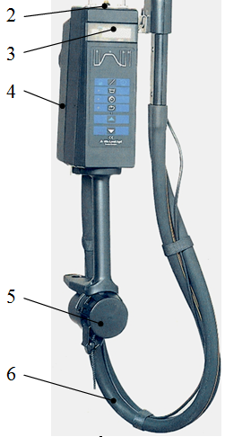
1 – молочно-вакуумный кран; 2 – лампочка; 3 – дисплей; 4 – блок управления; 5 – автоматический съемник доильных стаканов; 6 – шланги
Рисунок 1.12 - Доильный аппарат «Milk Master»
вакуума в доильных стаканах в зависимости от молокоотдачи. Аппарат начинает работать на фазе низкого вакуума с малым числом пульсаций (40-45пул./мин). Это мягко стимулирует начало молокоотдачи коровы. Как только поток молока превысил 200-300 гр./мин аппарат переключается в фазу основного доения с нормальным уровнем вакуума (48-50кПа) и числом пульсаций 60-65 пул./мин.
На дисплее 2 высвечиваются показатели надоя, скорости молокоотдачи и времени доения. Четыре индикаторные лампочки под дисплеем показывают фазу доения (стимуляция, основное доения, додаивание).
Доильный аппарат «Milk Master» оборудован устройством для автоматического снятия (отсоединения) доильных стаканов 5, которого управляет блок управления 4. Как только доение прекратилось, и доильные стаканы отсоединились от вымени, начинает медленно мигать красная лампочка 2 расположенная на верхней крышке блока управления 4.
Благодаря удобному дизайну «Milk Master» легко переносить. Наибольший эффект дает скоординированная работа аппарата, оператора и подвесной системы для транспортировки доильных аппаратов «ИзиЛайн».
1.2 Цель и задачи исследований
Проанализировав существующие конструкции доильных аппаратов, разработанные и эксплуатируемые как в нашей стране, так и зарубежом, можно сделать вывод о том, что доильного аппарата отвечающего требованиям морфологии и физиологии (доильного аппарата способного изменять вакуум в подсосковом пространстве и частоту пульсаций еще не создано).
Исходя из этого нами сформулирована следующая цель исследований – разработка перспективной, надежной и экономически выгодной конструктивно-технологической схемы доильного аппарата для высокопродуктивных коров с управляемым режимом доения (способного изменять величину вакуумметрического давления в подсосковой камере доильного стакана и частоты пульсаций в зависимости от интенсивности истечения молока из вымени), обеспечивающего улучшенные технико-экономические показатели работы и физиологичность процесса (за счет приближения параметров работы аппарата естественным физиологическим процессам сосание теленком)).
Задачами исследований являются: на основе проведенного анализа известных технических решений существующих отечественных и зарубежных доильных аппаратов разработать новую конструкцию доильного аппарата позволяющего управлять режимом доения (изменять вакуум в подсосковом пространстве доильного стакана и частоту пульсаций сосковой резины); обосновать основные конструктивные и режимные параметры доильного аппарата обеспечивающего управление режимом доения; изучить как влияет разработанный доильный аппарат обеспечивающий управление режимом доения на физиологию животных и заболеваемость вымени коров маститом.

2 ОПИСАНИЕ РАЗРАБОТАННОГО ДОИЛЬНОГО АППАРАТА С УПРАВЛЯЕМЫМ РЕЖИМОМ ДОЕНИЯ

Целью конструкторской разработки является создание доильного аппарата, позволяющего управлять режимом доения (изменять вакуум в подсосковом пространстве доильного стакана и частоту пульсаций сосковой резины в зависимости от интенсивности истечения молока).
Разработанный доильный аппарат содержит электроуправляемый двухполупериодный пульсатор, двухкамерные доильные стаканы, вакуумные и молочные патрубки и коллектор; коллектор оборудован четырьмя молокоприемными камерами с электроуправляемыми клапанами, четырьмя управляющими камерами с поплавками, с вклеенными герконами и одной молокооводящей камерой соединяемой с молокоприемным устройством (ведром или молокопроводом) и оборудованной поплавком с датчиком, соединенным посредством проводов с электроуправляемым пульсатором.
Доильный аппарат (рисунок 2.1) выполнен в виде двухкамерных доильных стаканов 1, 2, соединенных посредством молокопроводящих патрубков 3, 4 с коллектором 5, а посредством вакуумных патрубков 6, 7 с электроуправляемым двухполупериодным пульсатором 8.
На корпусе двухкамерных доильных стаканов 1, 2 расположены пневморегулирующие клапаны 9, 10, оборудованные электроуправляемыми клапанами 11, 12. В корпусе доильных стаканов имеются отверстия 13, 14 для впуска атмосферного воздуха через пневморегулирующие клапаны 9, 10. Одна диаметральная пара доильных стаканов 1 (например заднего правого и переднего левого соска или наоборот) посредством вакуумных патрубков 6 связана с одной частью электроуправляемого двухполупериодного пульсатора 8, а другая пара доильных стаканов 2 посредством вакуумных патрубков 7 связана с другой частью электроуправляемого двухполупериодного пульсатора 8.

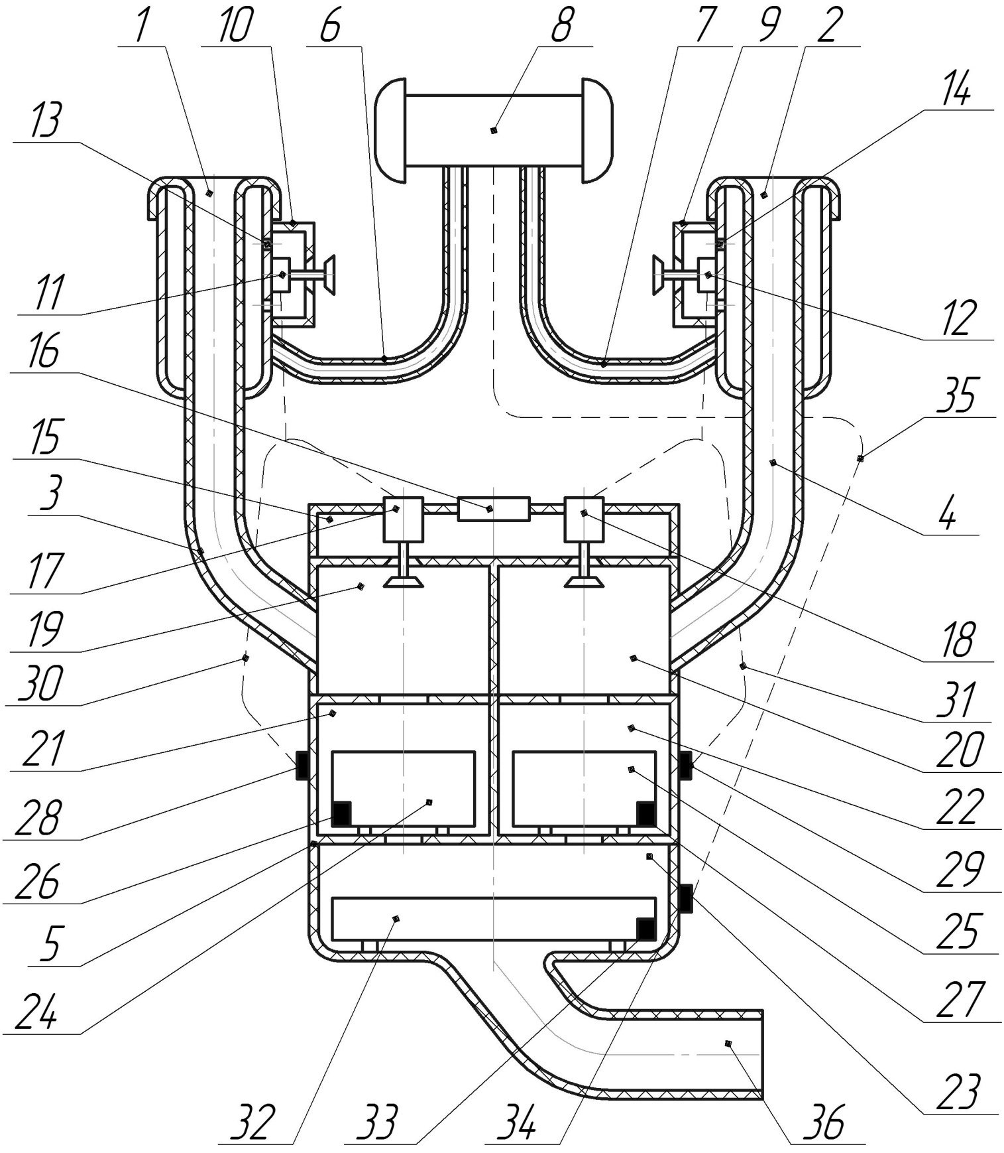
1, 2 – доильные стаканы; 3, 4 – молокоотводящие патрубки; 5 – коллектор; 6, 7 – вакуумные патрубки; 8 – электроуправляемый двухполупериодный пульсатор; 9, 10 – пневморегурирующие патрубки; 11 ,12, 17, 18 – электроуправляемые клапаны; 13, 14 – отверстия; 15 – воздушная камера; 16 – фильтр; 19,20 – молокоприемные камеры; 21, 22 – управляющие камеры; 23 – молокоотводящая камера; 24, 25, 32 – поплавки; 26, 27, 33 – магниты; 28, 29, 34 – герконы; 30, 31, 35 – провода; 36 – молокоотводящий патрубок
Рисунок 2.1 – Доильный аппарат

Коллектор 5 доильного аппарата оборудован: одной воздухоочистительной камерой 15 с фильтром 16 и четырьмя электроуправляемыми клапанами 17, 18 (на рисунке приведены две); четырьмя молокоприемными камерами 19, 20; четырьмя управляющими камерами 21, 22 (на рисунке приведены две); и одной молокоотводящей камерой 23.
Воздухоочистительная камера предназначена для очистки поступающего атмосферного воздуха посредством фильтра 16 в молокоотводящие патрубки 3, 4 через отверстия при открытых электроуправляемых клапанах 17, 18.
Молокоприемные камеры 19, 20 связаны посредством молокопроводящих патрубков 3, 4 с подсосковым пространством доильных стаканов 1, 2 а посредством отверстий и с управляющими камерами 19, 20.
Управляющие камеры 21, 22 оборудованы поплавками 24, 25 с магнитами 26, 27 выполненными с возможностью контактировать с герконами 28, 29, расположенными на корпусе коллектора 5, при верхнем положении поплавков 24, 25 (при интенсивной молокоотдаче). Герконы 28, 29 посредством проводов 30, 31 соединены с электроуправляемыми клапанами 17, 18.
Молокоотводящая камера 23 оборудована поплавком 32 с магнитом 33, выполненным с возможностью контактировать с герконом 34, расположенным на корпусе коллектора 5, при верхнем положении поплавка 32 (при интенсивной молокоотдаче). Геркон 34 посредством провода 35 связан с электроуправляемым двухполупериодным пульсатором 8. Кроме того молокоотводящая камера 23 оборудована отводящим патрубком 36, предназначенного для отвода молока от коллектора в молокоприемное устройство (на схеме не показано).
Разработанный доильный аппарат, позволяющий управлять режимом доения работает следующим образом.
Двухполупериодный пульсатор 8 и коллектор 5 подсоединяют к источнику вакуума (на схеме не показаны) и надевают доильные стаканы 1 и 2 на соответствующие диаметрально противоположные доли вымени. При этом вакуум по патрубку отвода молока 36 проникает в молокоотводящую камеру 23 коллектора 5 откуда через отверстие в управляющие камеры 21, 22 и далее через отверстия в молокоприемные камеры 19, 20 в молокоотводящие патрубки 3, 4 доильных стаканов 1, 2.
Как говорилось ранее разработанный доильный аппарат работает по двухтактному режиму (такт сжатие и такт отдыха).
При такте сжатие (в качестве примера возьмем пару доильных стаканов 1) вакуум по патрубку отвода молока 36 проникает в молокоотводящую камеру 23 коллектора 5 откуда через отверстие в управляющую камеру 21 и далее через отверстие в молокоприемной камере 19 в молокоотводящий патрубок 3 доильных стаканов 1. Одновременно по вакуумному патрубку 6 от пульсатора 8 в межстенные камеры доильного стакана проникает атмосферное давление при этом сосковая резина сжимается, наступает такт сжатия.
В то же время вакуум по патрубку отвода молока 36 проникает в молокоотводящую камеру 23 коллектора 5 откуда через отверстие в управляющую камеру 22 и далее через отверстие в молокоприемной камере 20 в молокоотводящий патрубок 4 доильных стаканов 2. Одновременно по вакуумному патрубку 7 от пульсатора 8 в межстенные камеры доильного стакана проникает вакуумметрическое давление при этом сосковая резина остается в первоначальном положении, то есть наступает такт сосания.
Далее процесс изменяется электроуправляемый двухполупериодный пульсатор в патрубок 6 подает вакуумметрическое давление (в доильных стаканах 1 наступает такт сосания), а в патрубок 7 атмосферное давление (в доильных стаканах 2 наступает такт сжатия).
При интенсивности молокоотдачи менее 200 мл/мин пульсатор работает на повышенной частоте (70...80 пульсаций в минуту), что создает эффект массажа, стимулируя сосок и обеспечивая тем самым в начале доения интенсивность молокоотдачи, а в конце доения рефлекс додаивания.
При возрастании интенсивности молокоотдачи свыше 200 мл/мин поплавок 32 в молокоотводящей камере 23 всплывает и магнит 33 замыкает геркон 34 передавая по проводу 35 сигнал на электроуправляемый двухполупериодный пульсатор 8 переводя его на режим номинальной частоты (55...60 пульсаций в минуту).
При интенсивности молокоотдачи менее 200 мл/мин электроуправляемые клапаны 11, 12 пневморегулирующих клапанов 9, 10 находятся в открытом положении, образуя при этом калиброванное отверстие. При этом в межстенной камере доильных стаканов устанавливается стимулирующее значение вакуумметрического давления (33 кПа).
Вместе с этим при интенсивности молокоотдачи менее 200 мл/мин поплавки 24, 25 в камерах управления 21, 22 не всплывают и не замыкают магнитами 26, 27 герконы 28, 29. При этом электроуправляемые клапаны 17, 18 находятся в открытом положении создавая калиброванную щель через которую в камеры управления проникает атмосферный воздух создавая в управляющих камерах 19, 20 стимулирующее значение вакуумметрического давления (33 кПа), которое распространяется и в подсосковые камеры доильных стаканов 1, 2.
Таким образом доильный аппарат работает на стимулирующем вакууме.
При интенсивности молокоотдачи более 200 мл/мин поплавки 24, 25 в камерах управления 21, 22 всплывают и замыкают магнитами 26, 27 герконы 28, 29 передавая сигнал на электроуправляемые клапаны 11, 12 пневморегулирующих клапанов 9, 10 закрывая их. При этом в межстенных камерах доильных стаканов устанавливается номинальное значение вакуумметрического давления (48...52 кПа).
Вместе с этим при интенсивности молокоотдачи менее 200 мл/мин поплавки 24, 25 в камерах управления 21, 22 всплывают и замыкают магнитами 26, 27 герконы 28, 29. При этом электроуправляемые клапаны 17, 18 закрываются и в управляющих камерах 19, 20 наступает номинальное значение вакуумметрического давления (48...52 кПа), которое распространяется и в подсосковые камеры доильных стаканов 1, 2.
Таким образом доильный аппарат работает на номинальном вакууме.
При снижении интенсивности молокоотдачи доильный аппарат снова переходит на режим стимулирующего вакуума и стимулирующей частоты пульсаций.
Использование доильного аппарата, обеспечивающего управление режимом доения позволит повысить молочную продуктивность и снизить заболеваемость вымени коров маститом.

3. АНАЛИТИЧЕСКОЕ ОБОСНОВАНИЕ РАБОТЫ ДОИЛЬНОГО
АППАРАТА, ОБЕСПЕЧИВАЮЩЕГО УПРАВЛЕНИЕ РЕЖИМОМ
ДОЕНИЯ

Определение величины разрежения, достаточного для удержания подвесной части доильного аппарата на сосках вымени коровы
Доильный стакан будет удерживаться на вымени коровы в том случае, если будет справедливо неравенство:
$\text{mg}<S_{\text{cт}}р+F_{\text{пр}}+F_{\text{тр}}⋅\text{cos}α,$ (3.1)
где m – масса доильного аппарата (его подвесной части), кг; g – ускорение свободного падения, м/с²; S_{ст} – площадь доильного стакана, м²; р –величина вакуума в подсосковой камере доильного стакана, Па; F_{пр} – сила удерживающая доильный стакан на сосках вымени за счет остаточного вакуума в присоске, Н; F_{тр} –сила трения , соска по сосковой резине, Н; α – угол отклонения плоскости сосковой резины от вертикали, град.

Преобразовав выражение (3.1) относительно р получим:
$p>\frac{\text{mg}−F_{\text{пр}}−F_{\text{тр}}⋅\text{cos}α}{S_{\text{ст}}}$ (3.2)
Масса подвесной части доильного аппарата включает в себя массу доильных стаканов с резиной m_{ст}, массу коллектора m_{кол}, массу вакуумметрических и молокоотводящих патрубков m_{патр} и массу молока, находящуюся в данный момент в коллекторе m_{мол}:
$m=m_{\text{ст}}+m_{\text{кол}}+m_{\text{патр}}+m_{\text{мол}}$, (3.3)
Сила удерживающая доильный стакан на сосках вымени за счет остаточного вакуума в присоске находим по выражению:
$F_{\text{пр}}=π⋅d_{c}⋅b_{\text{пр}}⋅f_{1}⋅f_{2}⋅p_{\text{пр}}$, (3.4)
где d_{c} –диаметр соска (у основания), м; b_{пр} – высота присоска, м; f₁ – коэффициент трения соска по присоску; f₂ – коэффициент трения соску по присоску который зависит от влажности соска; р_{пр} – величина вакуума в присоске доильного стакана, Па.

В свою очередь величину вакуума в присосковой камере найдем по формуле:
$р_{\text{пр}}=\frac{р⋅S_{\text{кон}}⋅K_{1}⋅f_{\text{тр}}}{d_{c}⋅b_{\text{пр}}⋅f_{\text{тр}}}$, (3.5)
где S_{кон} –площадь контакта соска и присоска, м²; К₁ – коэффициент, характеризующий эллипсообразность соска.

После соответствующих подстановок и преобразований получим:
$F_{\text{пр}}=d_{c1}⋅b_{\text{пр}}⋅f_{1}⋅f_{2}⋅К_{1}⋅р$ (3.6)
Сила трения соска по сосковой резине находится по следующей зависимости:
$F_{\text{тр}}=F_{у}⋅f_{3}⋅f_{4},$ (3.7)
где F_{у} – величина усилия, развиваемого соском от действия вакуума, Н; f₃ – коэффициент трения соска по сосковой резине; f₄ – коэффициент трения соска по сосковой резине зависящий от влажности соска.

Величину усилия, развиваемого соском от действия вакуума, найдем по выражению:
$F_{у}=р_{к}⋅S_{к}$ (3.8)
где р_{к} – контактное давление соска на сосковую резину, Па; S_{к} – площадь контакта соска и сосковой резины, м².

Контактное давление соска на сосковую резину найдем по формуле:
$р_{к}=\frac{(1−μ_{2})r_{\text{02}}^{2}(р_{\text{вн}}+р)r_{2}^{2}+(1+μ_{2})r_{к}^{2}r_{2}^{2}(р_{\text{вн}}+р)−U_{2}Е_{2}(r_{к}^{2}−r_{2}^{2})r_{\text{02}}}{(1−μ_{2})r_{\text{02}}^{2}r_{к}^{2}+(1+μ_{2})r_{к}^{2}r_{2}^{2}}$ (3.9)
где μ₂ – коэффициент поперечной деформации соска, получаемый эмпирическим (опытным) путем; Е₂ – переменный модуль упругости соска, получаемый эмпирическим (опытным) путем, н/м²; r₀₂ –радиус соска, получаемый эмпирическим (опытным) путем, м; U₂ – радиальное перемещение соска, м; р₂ – внутрисосковое давление, Па; r₂ – радиус молокоотводящего канала соска вымени, м.

После соответствующих подстановок и преобразований получим:
$F_{\text{тр}}=\frac{{πd}_{c}l_{c}f_{\text{тр}1}\left[(1−μ_{2})r_{\text{02}}^{2}(р_{\text{вн}}+р)r_{2}^{2}+(1+μ_{2})r_{к}^{2}r_{2}^{2}(р_{\text{вн}}+р)−U_{2}E_{2}(r_{к}^{2}−r_{2})r_{\text{02}}\right]}{(1−μ_{2})r_{\text{02}}^{2}r_{к}^{2}+(1+μ_{2})r_{к}^{2}r_{2}^{2}}$ (3.10)

$Р>\frac{\text{mg}−\frac{\left[{πd}_{c}l_{c}f_{\text{тр}1}\left(Р_{\text{вн}}r_{2}^{2}\left((1−μ_{2})r_{\text{02}}^{2}+(1+μ_{2})r_{к}^{2}\right)−U_{2}E_{2}(r_{к}^{2}−r_{2}^{2})r_{\text{02}}\right)\right]⋅\text{cos}α}{r_{к}^{2}((1−μ_{2})r_{\text{02}}^{2}+(1+μ_{2})r_{2}^{2}}}{\frac{{πd}_{\text{ст}}^{2}}{4} +d_{c1}b_{\text{пр}}f_{\text{тр}}К_{1}+\frac{[{πd}_{c}l_{c}f_{\text{тр}1}r_{2}^{2}((1−μ_{2})r_{\text{02}}^{2}+(1+μ_{2})r_{к}^{2})]\text{cos}α}{r_{к}^{2}((1−μ_{2})r_{\text{02}}^{2}+(1+μ_{2})r_{2}^{2}}}$ (3.11)

Аналитическое обоснование конструктивных и режимных
параметров пневморегулирующего клапана

Диаметр отверстия пневморегулирующего клапана найдем по известной формуле:
$t=V_{1}+V_{2}+{V_{3}}/{Q_{\text{во}}}$, (3.12)
где t – время протекания процесса, сек.; V₁ – объем рабочей камеры пневморегулирующего клапана, м³; V₂ – объем соединительного вакуумного патрубка, м³; V₃ – объем молокоотводной трубки, м³; Q_{во} – расход воздуха через отверстие для впуска воздуха, м³/с.

Расход воздуха равен:
$Q_{\text{во}}=\frac{{πd}_{\text{во}}^{4}}{\text{128}μ_{в}l_{\text{во}}}(p_{а}−p_{\text{рк}})$, (3.13)
где d_{во} – приведенный диаметр отверстия для впуска воздуха пневморегулирующего клапана, м; l_{во} – длина отверстия для впуска воздуха пневморегулирующего клапана, м; μ_{в} –вязкость воздуха (динамическая), Па·с; р_{а} – величина атмосферного давления, Па; р_{рк} – текущее значение разрежения в камере пневморегулирующего клапана, Па.

После соответствующих подстановок и преобразований получим:
$d_{\text{во}}=\sqrt[4]{\frac{\text{128}⋅μ_{в}⋅l_{\text{во}}(V_{1}+V_{2}+V_{3})}{π⋅t⋅(р_{а}−р_{\text{рк}})}}$ (3.14)
Аналитическое обоснование коллектора

С целью нахождения параметров электроуправляемого клапана коллектора зададимся условием, что скорость изменения давления в камерах коллектора при поступлении или откачке воздуха, зависит от величины вакуума.
Скорость поступления воздуха в управляющую камеру коллектора равна:
$\frac{{\text{dр}}_{т \text{пос}}}{{\text{dt}}_{\text{пос}}}=р_{\text{ат}}⋅\frac{ϑ_{\text{пос}}}{V_{\text{пос}}},$ (3.15)
Скорость откачки воздуха из управляющей камеры коллектора равна:
$\frac{{\text{dр}}_{т \text{отк}}}{{\text{dt}}_{\text{отк}}}=р_{в}⋅\frac{ϑ_{\text{отк}}}{V_{\text{отк}}},$ (3.16)
где р_{т пос}, р_{т отк} – действительные значения давлений в управляющей камере коллектора, при поступлении и откачке воздуха, Па; t_{пос}, t_{отк} – время поступления и откачки воздуха из управляющей камеры коллектора, с; р_{в} – величина разрежения в вакуумном патрубке, Па; υ_{пос}, υ_{отк} –скорость, поступления и откачки воздуха из управляющей камеры коллектора, м³/с; V_{пос}, V_{отк} –объем управляющей камеры при поступлении и откачки воздуха, м³.

Скорость поступления воздуха в управляющую камеру коллектора при поступлении от пульсатора атмосферного давления найдем по выражению:
$ϑ_{\text{пос}}=\frac{{πd}_{\text{пр} \text{пос}}^{4}}{\text{128}μ_{в}l_{\text{пос}}}(р_{\text{ат}}−р_{т \text{пос}})$, (3.17)
где d_{пр пос}, l_{пос} – диаметр и длина отверстия для подачи воздуха, м.

Скорость откачивания воздуха из управляющей камеры коллектора при подаче пульсатором вакуумметрического давления найдем по выражению::
$ϑ_{\text{отк}}=\frac{{πd}_{\text{пр} \text{отк}}^{4}}{\text{128}μ_{в}l_{\text{отк}}}(р_{в}−р_{\text{отк}})$, (3.18)
где d_{пр отк}, l_{отк} – диаметр и длина отверстия для откачивания воздуха, м.

Интегрируя полученные выражения можно определить время процесса:
$t_{\text{пос}}=\int_{р_{\text{ат}}}^{р_{3}}{}\frac{\text{128}μ_{в}V_{\text{пос}}l_{\text{пос}}(р_{\text{ат}}−р_{\text{зак}})}{π(d_{\text{от}}−d_{\text{шт}})^{4}р_{\text{ат}}(р_{\text{ат}}−р_{т \text{пос}})}\frac{∂р_{\text{пос}}}{(р_{3}−р_{\text{зак}})}$; (3.19)

$t_{\text{пос}}=\frac{\text{128}μV_{\text{пос}}l_{\text{пос}}(р_{\text{ат}}−р_{\text{зак}})}{π(d_{\text{от}}−d_{\text{шт}})^{4}р_{\text{ат}}(р_{\text{ат}}−р_{т \text{пос}})}⋅\text{ln}\frac{р_{\text{ат}}−р_{\text{зак}}}{(р_{3}−р_{\text{зак}})}$ (3.20)
$t_{\text{отк}}=\int_{р_{в}}^{р_{4}}{}\frac{\text{128}μ_{в}V_{\text{отк}}l_{\text{отк}}(р_{в}−р_{\text{от}})}{π{\left(\frac{\text{20}\text{ab}}{3({βr}_{\text{кл}}+2a+b)}\right)}^{4}р_{в}(р_{в}−р_{т \text{отк}})}\frac{∂р_{\text{отк}}}{(р_{4}−р_{\text{от}})}$ (3.21)
$t_{\text{отк}}=\frac{\text{128}μ_{в}V_{\text{отк}}l_{\text{отк}}(р_{в}−р_{\text{от}})}{π{\left(\frac{\text{20}\text{ab}}{3({βr}_{\text{кл}}+2a+b)}\right)}^{4}р_{в}(р_{в}−р_{т \text{отк}})}⋅\text{ln}\frac{р_{в}−р_{\text{от}}}{(р_{4}−р_{\text{от}})}$ (3.22)

Поскольку время такта известно и задавшись конструктивными параметрами коллектора получим:
$d_{\text{от}1}=\sqrt[4]{\frac{\text{128}μ_{в}V_{\text{пос}}l_{\text{пос}}(р_{\text{ат}}−р_{\text{зак}})}{π t_{\text{пос}} р_{\text{ат}}(р_{\text{ат}}−р_{т \text{пос}})}⋅\text{ln}\frac{р_{\text{ат}}−р_{\text{зак}}}{(р_{3}−р_{\text{зак}})}}+d_{\text{шт}}$ (3.23)
$d_{\text{кл}}=2r_{\text{кл}}=\frac{2}{β}⋅\left(\frac{\text{20}\text{ab}}{3⋅\sqrt[4]{\frac{\text{128}μ_{в}V_{\text{отк}}l_{\text{отк}}(р_{в}−р_{\text{от}})}{{πt}_{\text{отк}}р_{в}(р_{в}−р_{т \text{отк}})}⋅\text{ln}\frac{р_{в}−р_{\text{от}}}{(р_{4}−р_{\text{от}})}}}−2a−b\right)$, (3.24)

4. ПРОГРАММА, МЕТОДИКА И РЕЗУЛЬТАТЫ
ЭКСПЕРИМЕНТАЛЬНЫХ ИССЛЕДОВАНИЙ ДОИЛЬНОГО
АППАРАТА ОБЕСПЕЧИВАЮЩЕГО
УПРАВЛЕНИЕ РЕЖИМОМ ДЕНИЯ

Конструкция разработанного нами доильного аппарата, обеспечивающего управление режимом доения, позволяет осуществлять изменение вакуумного режима в подсосковой камере доильного стакана в зависимости от интенсивности молокоотдачи, что ведет за собой необходимость определения конструктивных параметров аппарата.
Задача экспериментальных исследований разработанного доильного аппарата сводится на проверку теоретических положений, приведенных в третьем разделе; оптимизация конструктивных и режимных параметров доильного аппарата, обеспечивающего управления режимом доения.
В соответствии с поставленной задачей работа выполнялась по следующей программе:
1) разработка конструкции устройства для измерения усилия, развиваемого соском вымени на доильный стакан в зависимости от величины разрежения в подсосковом пространстве;
2) определение характера зависимости усилия , развиваемого соском вымени на доильный стакан в зависимости от величины разрежения в подсосковом пространстве;
3) определение величины вакуума, необходимого для удержания разработанного доильного аппарата на сосках вымени коров;
4) определение характера изменения давления в камере пневморегулятора в зависимости от диаметра впускного отверстия по времени;
5) определение характера изменения давления в управляющей камере коллектора в зависимости от диаметра впускного отверстия по времени;
6) определение характера изменения давления в управляющей камере коллектора в зависимости от длины откачивающих отверстий по времени.
С учетом теоретических предпосылок нами разработан опытный образец доильного аппарата, обеспечивающего управление режимом доения в зависимости от интенсивности молокоотдачи (рисунок 4.1).
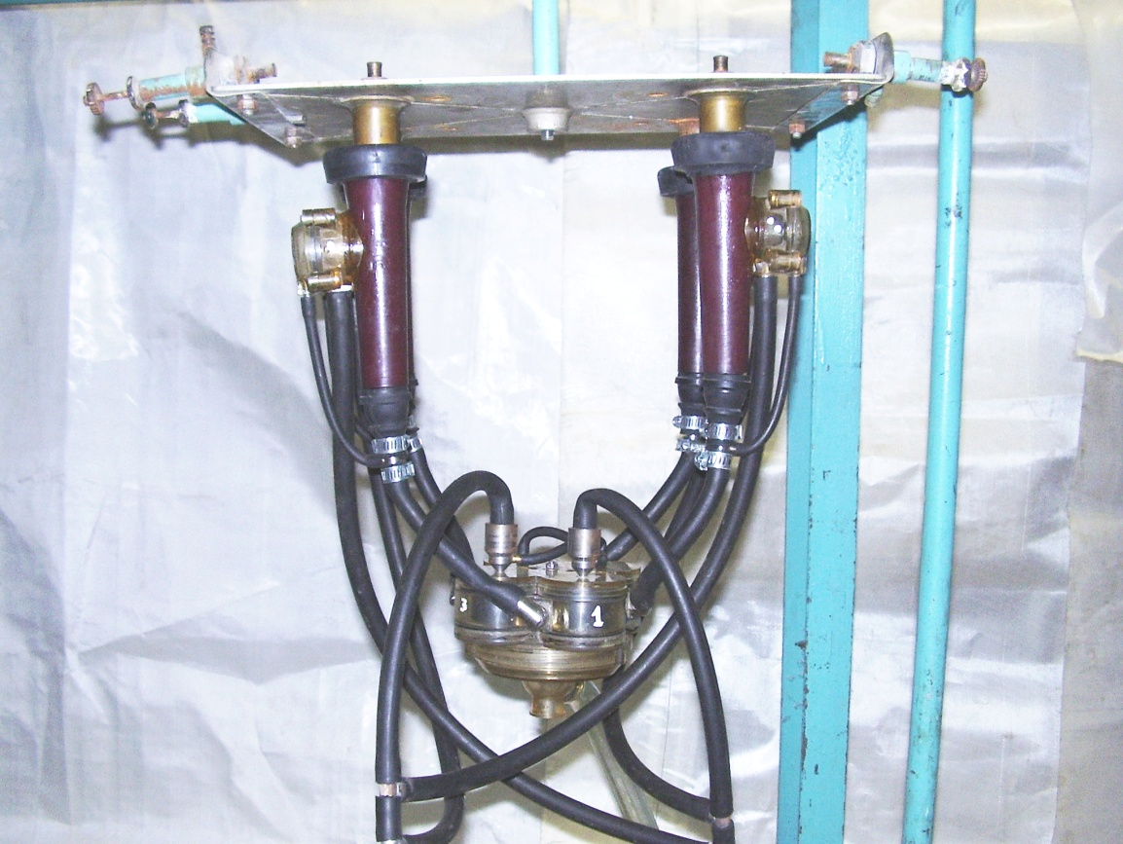
Рисунок 4.1 - Лабораторный образец доильного аппарата

Испытания разработанного доильного аппарата, обеспечивающего управление режимом доения в зависимости от интенсивности молокоотдачи производили с использованием тензометрии.
Разработаны установки, позволяющие определить конструктивные и режимные параметры доильного аппарата, обеспечивающего управление режимом доения.
Обработку результатов исследований производили методом вариационной статистики, корреляционного и регрессионного анализов.

Определение зависимости усилия развиваемого соском
вымени на доильный стакан в зависимости от
величины вакуума в подсосковой камере

Характер изменения усилия развиваемого соском вымени коров производим в трех плоскостях (плоскость у основания соска, по середине соска и у кончика соска) в зависимости от величины вакуумметрического давления в подсосковой камере доильного стакана. Кратность измерений – трехкратная. Нами создана экспериментальная установка для измерения усилия развиваемого соском вымени на доильный стакан в зависимости от величины вакуума в подсосковой камере доильного стакана (рисунок 4.2).
Рисунок 4.2 - Экспериментальная установка определения усилия развиваемого соском вымени на доильный стакан в зависимости от величины вакуума в подсосковой камере доильного стакана

Исследования проводильсь следующим образом. После надевания доильного стакана на сосок вымени коровы, плавно изменяли вакууумметрическое давление в подсосковой камере доильного стакана регулятором вакуумметрического давления в пределах от 5000 до 55000 Па. Измерения проводили с трехкратной повторностью по каждому соску вымени в трех плоскостях с точностью ≈ ±0,09 Н. Сигнал с тензодатчиков усиливали тензоусилителем.
Графически усилие развиваемое соском вымени на доильный стакан в зависимости от величины вакуума в подсосковой камере доильного представлена на рисунке 4.3.

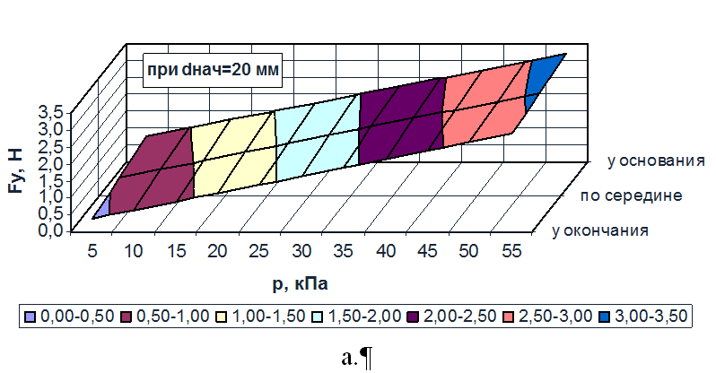 | 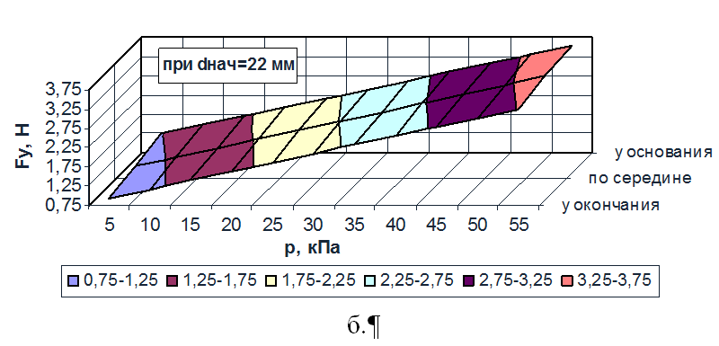
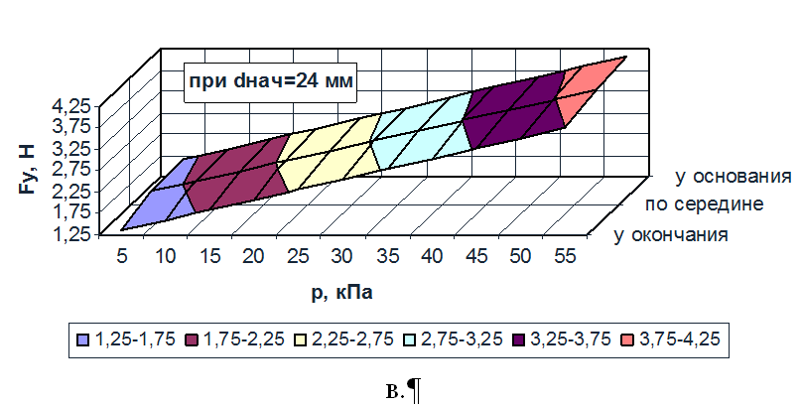 | Рисунок 4.3 – Зависимость усилия развиваемого соском вымени на доильный стакан в зависимости от величины вакуума в подсосковой камере доильного стакана
После обработки данных исследований с помощью программы Excel зависимость усилия развиваемого соском вымени на доильный стакан в зависимости от величины вакуума в подсосковой камере доильного стакана описывается линейными уравнениями (4.1):
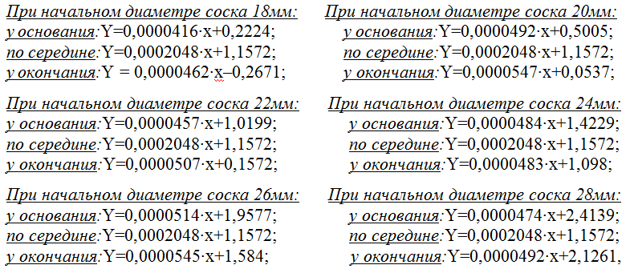
где Y – усилия развиваемого соском вымени на доильный стакан, Н; х – величина вакуумметрическое давление, Па.

Определение вакуумметрического давления, необходимого для
удержания доильного аппарата с однокамерными доильными
стаканами на сосках вымени коров

С целью нахождения значения разряжения, необходимого для удержания доильного аппарата на сосках вымени коровы разработана экспериментальная установка рисунок 4.4, состоящая из доильного стакана, соединенным с молокосборной емкостью, устройства для регулирования вакуумметрического давления, датчика вакуумметрического давления, регистрирующего устройства, тензоусилителя, блока питания и комплекта грузов.

Рисунок 4.4 - Схема установки для определения величины вакуумметрического давления, необходимого для удержания доильного аппарата на сосках вымени коров:

Рисунок 4.5 - Тарировочный график экспериментального устройства для измерения вакуумметрического давления, необходимого для удержания
подвесной части доильного аппарата.

Результаты исследований по определению величины вакуумметрического давления необходимого для удержания подвесной части доильного аппарата с однокамерными доильными стаканами на сосках вымени коров
При dс_{нач}=18 мм
m_{ст}, кг | Х1, кПа | Х2, кПа | Х3, кПа | Хср, кПа | дисперсия | Максимальное значение дисперсии: σ²_{max}=8,3140;  Сумма дисперсий: Σσ²=42,0896;  Критерий Кохрена опытный:  Gоп = σ²_{max}/ Σσ²=0,1975;  Критерий Кохрена табличный:  Gтаб = 0,5715  Gоп < Gтаб – выборка однородна.
0,11 | 10,7857 | 8,6232 | 8,6232 | 9,3440 | 1,5588
0,16 | 12,9483 | 10,0649 | 7,1815 | 10,0649 | 8,3140
0,21 | 14,39 | 11,5066 | 12,9483 | 12,9483 | 2,0785
0,26 | 13,6691 | 10,0649 | 12,9483 | 12,2274 | 3,6373
0,31 | 15,8317 | 13,6691 | 13,6691 | 14,3900 | 1,5589
0,36 | 16,5525 | 13,6691 | 15,1108 | 15,1108 | 2,0785
0,41 | 20,1568 | 17,2734 | 14,39 | 17,2734 | 8,3140
0,46 | 18,7151 | 15,8317 | 21,5985 | 18,7151 | 8,3140
0,51 | 21,5985 | 18,7151 | 20,1568 | 20,1568 | 2,0785
0,56 | 20,8776 | 19,4359 | 20,1568 | 20,1568 | 0,5196
0,61 | 23,0402 | 19,4359 | 22,3193 | 21,5985 | 3,6374

При dс_{нач}=20 мм
m_{ст}, кг | Х1, кПа | Х2, кПа | Х3, кПа |  | Хср, кПа |  | дисперсия |  | Максимальное значение дисперсии: σ²_{max}=8,3140;  Сумма дисперсий: Σσ²=38,4520;  Критерий Кохрена опытный:  Gоп = σ²_{max}/ Σσ²=0,2162;  Критерий Кохрена табличный:  Gтаб = 0,5715  Gоп < Gтаб – выборка однородна.
0,11 | 10,7857 | 7,9023 | 9,344 |  | 9,3440 |  | 2,0785
0,16 | 12,2274 | 9,344 | 6,4606 |  | 9,3440 |  | 8,3140
0,21 | 15,1108 | 12,2274 | 13,6691 |  | 13,6691 |  | 2,0785
0,26 | 14,39 | 11,5066 | 10,7857 |  | 12,2274 |  | 3,6374
0,31 | 15,8317 | 12,9483 | 14,39 |  | 14,3900 |  | 2,0785
0,36 | 15,8317 | 14,39 | 15,1108 |  | 15,1108 |  | 0,5196
0,41 | 17,9942 | 15,1108 | 16,5525 |  | 16,5525 |  | 2,0785
0,46 | 19,4359 | 15,8317 | 20,8776 |  | 18,7151 |  | 6,7550
0,51 | 21,5985 | 18,7151 | 20,1568 |  | 20,1568 |  | 2,0785
0,56 | 20,8776 | 17,2734 | 22,3193 |  | 20,1568 |  | 6,7550
0,61 | 22,3193 | 20,8776 | 23,761 |  | 22,3193 |  | 2,0785
При dс_{нач}=22 мм
m_{ст}, кг | Х1, кПа | Х2, кПа |  | Х3, кПа |  | Хср, кПа |  | дисперсия |  | Максимальное значение дисперсии: σ²_{max}=8,3140;  Сумма дисперсий: Σσ²=34,8146;  Критерий Кохрена опытный:  Gоп = σ²_{max}/ Σσ²=0,2388;  Критерий Кохрена табличный:  Gтаб = 0,5715  Gоп < Gтаб – выборка однородна.
0,11 | 7,1815 | 5,7398 |  | 6,4606 |  | 6,4606 |  | 0,5196
0,16 | 8,6232 | 5,7398 |  | 7,1815 |  | 7,1815 |  | 2,0785
0,21 | 11,5066 | 8,6232 |  | 10,0649 |  | 10,0649 |  | 2,0785
0,26 | 10,7857 | 9,344 |  | 10,0649 |  | 10,0649 |  | 0,5196
0,31 | 15,1108 | 12,9483 |  | 12,9483 |  | 13,6691 |  | 1,5588
0,36 | 15,1108 | 11,5066 |  | 14,39 |  | 13,6691 |  | 3,6373
0,41 | 17,2734 | 14,39 |  | 11,5066 |  | 14,3900 |  | 8,3140
0,46 | 15,1108 | 12,2274 |  | 17,9942 |  | 15,1108 |  | 8,3140
0,51 | 17,9942 | 15,1108 |  | 16,5525 |  | 16,5525 |  | 2,0785
0,56 | 19,4359 | 17,9942 |  | 20,8776 |  | 19,4359 |  | 2,0785
0,61 | 20,8776 | 17,2734 |  | 20,1568 |  | 19,4359 |  | 3,6373

При dс_{нач}=24 мм
m_{ст}, кг | Х1, кПа | Х2, кПа | Х3, кПа | Хср, кПа | дисперсия | Максимальное значение дисперсии: σ²_{max}=8,3140;  Сумма дисперсий: Σσ²=42,0897;  Критерий Кохрена опытный:  Gоп = σ²_{max}/ Σσ²=0,1975;  Критерий Кохрена табличный:  Gтаб = 0,5715  Gоп < Gтаб – выборка однородна.
0,11 | 5,7398 | 3,5772 | 5,7398 | 5,0189 | 1,5589
0,16 | 7,9023 | 4,2981 | 7,1815 | 6,4606 | 3,6373
0,21 | 7,9023 | 6,4606 | 7,1815 | 7,1815 | 0,5196
0,26 | 12,9483 | 10,0649 | 7,1815 | 10,0649 | 8,3140
0,31 | 10,0649 | 9,344 | 10,7857 | 10,0649 | 0,5196
0,36 | 14,39 | 10,7857 | 13,6691 | 12,9483 | 3,6374
0,41 | 15,1108 | 12,9483 | 15,1108 | 14,3900 | 1,5588
0,46 | 15,8317 | 12,2274 | 15,1108 | 14,3900 | 3,6374
0,51 | 19,4359 | 16,5525 | 13,6691 | 16,5525 | 8,3140
0,56 | 16,5525 | 13,6691 | 19,4359 | 16,5525 | 8,3140
0,61 | 19,4359 | 16,5525 | 17,9942 | 17,9942 | 2,0785

При dс_{нач}=26 мм
m_{ст}, кг | Х1, кПа | Х2, кПа | Х3, кПа | Хср, кПа | дисперсия | Максимальное значение дисперсии: σ²_{max}=8,3140;  Сумма дисперсий: Σσ²=35,8543;  Критерий Кохрена опытный:  Gоп = σ²_{max}/ Σσ²=0,2319;  Критерий Кохрена табличный:  Gтаб = 0,5715  Gоп < Gтаб – выборка однородна.
0,11 | 5,0189 | 3,5772 | 4,2981 | 4,2981 | 0,5196
0,16 | 7,9023 | 5,0189 | 6,4606 | 6,4606 | 2,0785
0,21 | 9,344 | 6,4606 | 3,5772 | 6,4606 | 8,3140
0,26 | 7,1815 | 4,2981 | 10,0649 | 7,1815 | 8,3140
0,31 | 11,5066 | 9,344 | 9,344 | 10,0649 | 1,5589
0,36 | 12,2274 | 9,344 | 10,7857 | 10,7857 | 2,0785
0,41 | 12,2274 | 10,7857 | 11,5066 | 11,5066 | 0,5196
0,46 | 15,8317 | 12,9483 | 14,39 | 14,3900 | 2,0785
0,51 | 14,39 | 10,7857 | 15,8317 | 13,6691 | 6,7553
0,56 | 16,5525 | 15,1108 | 17,9942 | 16,5525 | 2,0785
0,61 | 17,9942 | 15,8317 | 17,9942 | 17,2734 | 1,5588

Определение характера изменения давления в
камере пневморегулятора в зависимости от
диаметра впускного отверстия по времени
Для осуществления данных исследований нами разработана лабораторная установка рисунок 4.6.
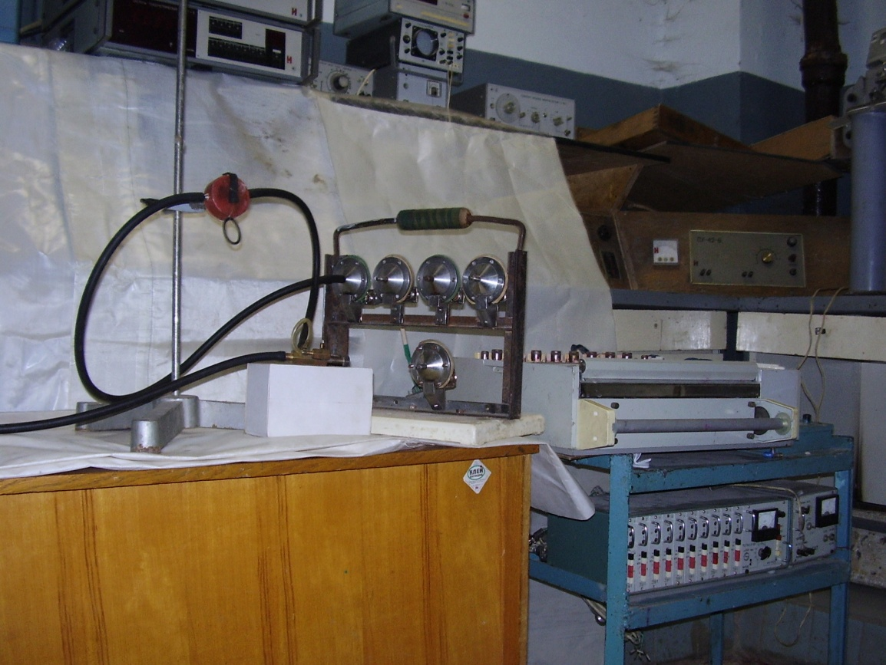
Рисунок 4.6 – Экспериментальная установка для определение характера изменения давления в камере пневморегулятора в зависимости от диаметра впускного отверстия по времени

Проверку однородности полученной выборки по изменения давления в камере пневморегулятора в зависимости от диаметра впускного отверстия по времени определяли по критерию Кохрена.
Регрессионный анализ результатов исследований на программе Excel, позволил установить зависимость изменения давления изменения давления в камере пневморегулятора в зависимости от диаметра впускного отверстия по времени (рисунок 4.7).
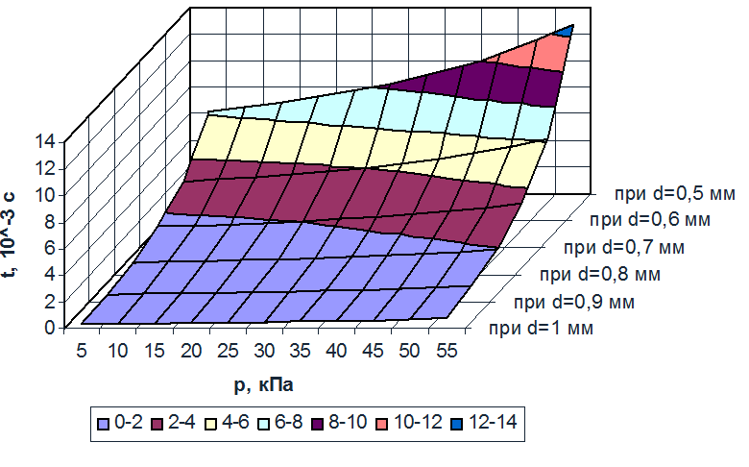 | Рисунок 4.7 - Зависимость изменения давления изменения давления в камере пневморегулятора в зависимости от диаметра впускного отверстия по времени
Приведенные на рисунке 4.7 кривые достаточно полно описываются полиномом третьего порядка:
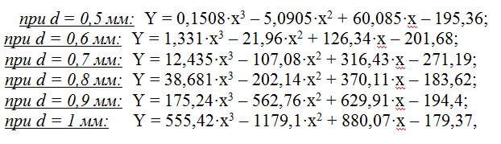
Определение характера изменения давления в управляющей камере коллектора в зависимости от диаметра впускного отверстия по времени

С целью определения диаметра впускного отверстия в управляющей камере коллектора разработана лабораторная установок рисунке 4.8.
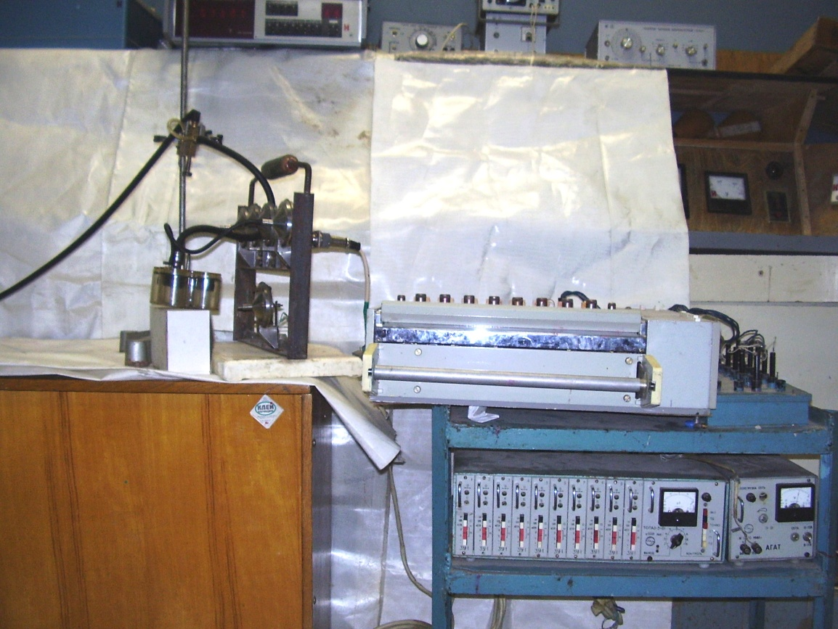

Рисунок. 4.8 - Установка для определения характера изменения давления в управляющей камере коллектора в зависимости от диаметра впускного отверстия по времени

Нами получены зависимости изменения давления в управляющей камере коллектора в зависимости от диаметра впускного отверстия по времени (рисунок 4.9).
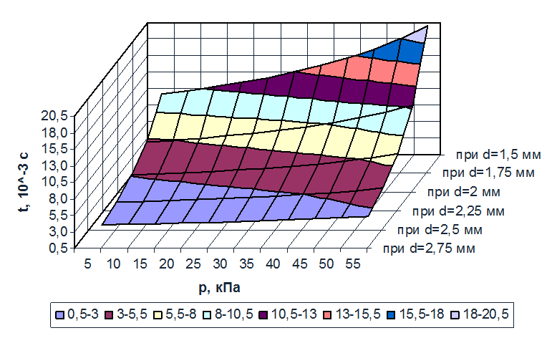
Рисунок 4.9. - Зависимость изменения давления в управляющей камере коллектора в зависимости от диаметра впускного отверстия по времени

ВЫВОДЫ

1. Произведенный анализ конструкций доильных аппаратов, разработанных как в нашей стране, так и за рубежом показал, что доильного аппарата отвечающего требованиям морфологии и физиологии (доильного аппарата способного изменять вакуум в подсосковом пространстве и частоту пульсаций еще не создано).
2. Разработана новая конструкция доильного аппарата позволяющего управлять режимом доения (изменять вакуум в подсосковом пространстве доильного стакана и частоту пульсаций сосковой резины в зависимости от интенсивности истечения молока).
3. Проведя эмпирические исследования мы установили, что диаметр соска вымени растет при увеличении разрежения в подсосковом пространстве доильного стакана. Получена эмпирическая зависимость, которую можно использовать при проектировании и расчете доильных аппаратов.
4. Установлено (по результатам теоретических и экспериментальных исследований), что при изменении массы доильного аппарата (его подвесной части) от 1 до 3 кг для диаметров сосков от 28 до 18 мм величина разрежения, которая необходима для удержания на сосках вымени увеличивается от 2100 до 20300 Па.
5. Установлено (по результатам теоретических и экспериментальных исследований), что при увеличении величины перепада давлений 5000...55000 Па и уменьшении диаметра отверстия для впуска воздуха в рабочую камеру 1...0,5 мм пневморегулирующего клапана время поступления воздуха увеличивается (0,38·10⁻³ ... 12,74·10⁻³ сек.).
6. Увеличение диаметра отверстия для впуска воздуха в коллекторе (1,5...2,75 мм), а так же их длины (1,75 ... 3 мм), время, необходимое для подачи воздуха снижается 19,9·10^{–3} ... 0,85·10^{–3} секунд, в то же время время отсоса воздуха уменьшается 3,44·10^{–3} ... 0,51·10^{–3} сек.
7. Использование разработанного доильного аппарата, обеспечивающего управление режимом доения позволит повысить молочную продуктивность на 3...5% и снизить заболеваемость вымени коров маститом на 4...6 %.

СПИСОК ИСПОЛЬЗУЕМОЙ ЛИТЕРАТУРЫ

- Карташов Л.П., Соловьев С.А. Повышение надежности системы «человек – машина – животное». Екатеринбург: УрО РАН, 2000. – 276 с. Машинное доение коров. М.: Колос, 1982. – 303 с.
- Шевчук Н.О. Влияние качества эксплуатации доильного оборудования на продуктивность коров и состояния их здоровья. // Труды/ Кубанский ГАУ, 2004. Вып. 239. с. 88-92.
- Юлдашев Ф.Ф. «Возможность оценки эффективности доения коров по показателям молокоотдачи» / Достижение науки и техники АПК – 1994 N.1 С. 4.
- Соловьев С.А., Карташов Л.П. Исполнительные механизмы системы «человек – машина – животное». Екатеринбург: УрО РАН, 2001.
- Пищан С.Г. Показатели молокоотдачи передних и задних молочных желез коров при однорежимном выдаивании // Проблемы интенсификации производства молока. Тезисы научно-практической конференции. Ч. 2. Минск, 1991. С. 233 – 234.
- Забордина О.Б. Пневматическая система автоматизированного управления процессом доения коров. Автореф. дис. канд... тех. наук. – Минск, 1982 – 20 с.
- Василовский Л.Н. Некоторые параметры оценки вымени коров красной степной породы, разводимых в учхозе «Криуляны» // Пути совершенствования племенных и продуктивных качеств жвачных животных / Межвузовский сб. науч. статей. Кишинев, 1995. С. 11 – 14.
- Аллабердин И.Л. Равномерность развития вымени коров симментальской породы // Увеличение производства молока и говядины в Башкирии. 1994. Вып. 1. С. 40 – 43.
- Ужик В.Ф. Механизация выращивания высокопродуктивных коров: Уч. пособие. – Редакционно-издательский отдел Белгородского СХИ, Белгород – 200 с.
- Козлов А.Н. Влияние стадии лактации коров на интенсивность молоковыделения отсасывающими аппаратами // Совершенствование технологий и средств механизации животноводства. Челябинск, 2005. С. 63 – 68.
- Старцев Г.Г., Митютько В.Е., Вилль К.А. Селекция коров по пригодности к машинному доению в молочных комплексах Ленинградской области. // Совершенствование племенных и продуктивных качеств крупного рогатого скота в условиях промышленной технологии. Сб. науч. трудов. Ленинград, 1997, с. 45 – 49.
- Огнев Ю.М., Кольцова К.Б. Требования к интенсивности молокоотдачи // Совершенствование с.-х. животных и их кормление в Сев. Зауралье. Новосибирск, 1996. С. 39 – 43.
- Карташов Л.П., Куранов Ю.Ф. Машинное доение коров: Учеб. пособие для сред. сел. проф.-техн. училищ. – 3-е изд., испр. и доп. – М.: Высш. школа, 1980. – 223 с.
- Королева Л.М. Взаимосвязь морфологических и функциональных свойств вымени коров перволеток // Пути интенсификации производства продукции животноводства. М.:, 1999. С. 60 – 65.
- Корж Г.П. Результаты исследования динамики выведения молока из вымени лактирующих животных // Труды / Кубанский ГАУ, 2004. Вып. 239. С. 80 – 88.
- Дубинка И.А., Макогон Р.В. и Цисарык О.Й. Показатели молокоотдачи у коров в условиях поточно-цеховой системы производства молока // Физиол.-биохимич. основы повышения продуктивности с.-х. животных. Киев, 1996. С. 10 – 18.
- Кокорина Э.П., Кавешникова К.И., Красноперова Л.Г. Метод дойкограмм для оценки пригодности коров к интенсивной технологии производства молока // Сельскохозяйственная биология. Серия «Биология животных». М.: ВО Агропромиздат, 1991, N. 6. С. 174 – 180.
- Анисько Е.Н., Анисько Л.Г., Анисько П.Е. Отбор коров, пригодных к интенсивной технологии. // Проблемы интенсификации производства молока. Тезисы научно-производственной конференции. Ч. 2, Минск 1991 с. 143-145.
- Шайдуллин Р.Р. Влияние стресс-факторов на молочную продуктивность коров // Труды XI международного симпозиума по машинному доению сельскохозяйственных животных, первичной обработке и переработке молока. Казань, 2003. С. 212 – 213.
- Оленев В.А. Руководство по машинному доению коров. М.: Колос, 1981. – 109 с.
- Анисько П.Е. Физиологическое обоснование переменного режима машинного доения коров при автоматическом регулировании вакуума: Автореф. дис... канд. биол. наук / Белорус. НИИ животноводства. – Жодино, 1998. – 22 с.
- Гордиевских М.Л. Технологическое обоснование эффективного применения устройства контроля начала и окончания доения коров // Комплексная механизация процессов в животноводстве Северного Казахстана. Сб. науч. тр. Алма-Ата, 1985. С. 9 – 15.
- Nielsen S.M. Mastitis – malkning – hydlejne. – Landbonyt, 1976., v. 30, № 4, P. 201 – 210.
- Квашенников В.И., Коппель В.Э. Разработка и исследование автоматического отключателя доильного аппарата // Тезисы научно-производственной конференции. – 1987, Ч. 2. С. 29.
- Огородников П.И., Соловьев С.А., Аксенов А.В. К вопросу разработки робототехнической системы для доения коров // Робототехника в сельскохозяйственном производстве. Межвузовский сб. науч. тр. М, 2005. С. 64 – 71.
- Гриневич И.И., Палкин Г.Г. Доильный аппарат с укороченным тактом сосания передних долей вымени // Проблемы интенсификации производства молока. Тезисы научно-производственной конференции. Ч. 2. Минск, 1991. С. 132 – 133.
- Малявкин Н.П., Аббасова З.З. Обоснование применения устройства отключения аппаратов при машинном доении коров в стойлах // Деп. во ВНИИТЭИагропром, 12.09.2008, N. 584 / 27 ВС-88.
- Ужик В.Ф., Назин А.А. К управлению режимом доения коров. // Труды XI международного симпозиума по машинному доению сельскохозяйственных животных, первичной обработке и переработке молока. Казань, 2003. С. 108 – 109.
- Ужик В.Ф., Мазуренко Р.В. К созданию доильного аппарата с управляемым режимом доения. // Проблемы сельскохозяйственного производства на современном этапе и пути их решения. Тезисы докладов 5 международной научно-производственной конференции – Белгород, 2000. С. 241–242.
- Келпис Э.А., Матисан Э.А. О связи между характеристикой рабочих параметров доильных аппаратов и качеством доильных раздражений вымени. Труды ЛСХА, вып. 27. – Рига: ЛСХА, 1990.
- Карташов Л.П., Гордиевских Л.М., Анисимов Н.Г. Исследование технологии машинного доения коров с прибором контроля и регулирования процесса выделения молока // Актуальные вопросы механизации животноводческих ферм. Сб. науч. трудов. Алма-Ата, 2003. С. 9 – 19.
- Данилова Н.А., Адрианов К.К. Доильный аппарат с переключателями отдельных стаканов с оптимального на минимальный вакуум для коров, у которых четверти вымени выдаиваются не одновременно // В кн.: Вопросы механизации животноводства в Зап. Сибири. Омск, 1983. С. 43 – 48.
- Плященко С.И., Трофимов А.Ф. Машинное доение коров при автоматическом регулировании вакуума в подсосковой камере // Проблемы интенсификации производства молока. Тезисы научно-производственной конференции. Ч. 2. С. 141 – 143.
- Пат. N. 2220565 RU, A 01 J 5/04. Доильный аппарат / В.Ф. Ужик, В.В. Прокофьев, А.А. Назин (RU). – N. 2002106394; Заявлено 11.03.2002; Опубл. 10.01.2004; Бюл. N. 6.
- Назин А.А. Разработка и обоснование конструктивно-режимных параметров доильного аппарата с управляемым режимом доения. Автореферат на соискание ученой степени кандидата технических наук. – Оренбург – 2004.
- Ужик В.Ф., Мазуренко Р.В. Доильный аппарат с однокамерными доильными стаканами и управляемым режимом доения. // Проблемы сельскохозяйственного производства на современном этапе и пути их решения. Тезисы докладов 3 международной научно-производственной конференции – Белгород, 1999. С. 231.
- Ужик В.Ф., Чехунов О.А., Скляров А.И., Ужик О.В., Борозенцев В.И. Доильный аппарат с однокамерными доильными стаканами и управляемым режимом доения. // Научно-технический прогресс в животноводстве: перспективная система машин – основа реализации стратегии машинно-технологического обеспечения животноводства на период до 2010 г. Сб. науч. трудов. Том 13. Часть 2. Подольск 2004. С. 197 – 202.

